Объявление
по выбору поставщика услуги по организации питания обучающихся в организациях среднего образования
способом конкурса
Государственное учреждение «Отдел образования Зерендинского района» почтовый адрес: 021200 Акмолинская область, Зерендинский район с.Зеренда ул.Ленина 43
электронный адрес организатора конкурса: roo_zer @mail.ru, веб-сайт: zerenda.akmoedu.kz
объявляет о проведении конкурса по выбору поставщика услуги по организации питания обучающихся в организации среднего образования согласно Приказа Министра национальной экономики Республики Казахстан от 29 декабря 2014 года № 179, , услуга должна быть оказана: привозным способом, или способом приготовления на месте :
Лот № 1 Алексеевская средняя школа Зерендинского района.
Лот № 2 Бирлестыкская средняя школа Зерендинского района.
Лот № 3 Березняковская средняя школа Зерендинского района.
Лот № 4 Викторовская средняя школа Зерендинского района
Лот №5 Игликская средняя школа Зерендинского района.
Лот №6 Исаковская средняя школа Зерендинского района.
Лот №7 Кызылтанская средняя школа Зерендинского района.
Лот №8 Молодеженская средняя школа Зерендинского района.
Лот №9 Ортакская средняя школа Зерендинского района.
Лот №10 Приреченская средняя школа Зерендинского района.
Лот №11 Симферопольская средняя школа Зерендинского района.
Лот №12 Троицкая средняя школа Зерендинского района.
Лот №13 Аканская основная школа Зерендинского района .
Лот №14 Баратайская основная школа Зерендинского района.
Лот №15 Байтерекская основная школа Зерендинского района.
Лот №16 Васильковская основная школа Зерендинского района .
Лот №17 Гранитная основная школа Зерендинского района.
Лот №18 Пухальская основная школа Зерендинского района.
Лот №19 Жылымдинская основная школа Зерендинского района.
Лот №20 Зареченская основная школа Зерендинского района.
Лот №21 Кызылегисская основная школа Зерендинского района.
Лот №22 Карабулакская основная школа Зерендинского района.
Лот №23 Карлыкольская основная школа Зерендинского района.
Лот №24 Костомаровская основная школа Зерендинского района.
Лот №25 Коктерекская основная школа Зерендинского района.
Лот №26 Богенбайская начальная школа Зерендинского района.
Лот№ 27 Карагайская начальная школа Зерендинского района .

Требуемый срок выполнения услуг апрель -декабрь 2017 года.
К конкурсу допускаются все потенциальные поставщики, отвечающие квалификационным требованиям, указанным в Приказе и.о. Министра образования и науки РК от 31 декабря 2015 года № 717 .
Пакет копии конкурсной документации можно получить в срок до 12 часов 00 минут «24» марта 2017 года включительно по адресу: Акмолинская область, Зерендинский район ,с Зеренда ул.Ленина 43, бухгалтерия с 09 до 18 часов.
Конкурсные заявки на участие в конкурсе, запечатанные в конверты, представляются (направляются) потенциальными поставщиками в ГУ «Отдел образования
Зерендинского района»
по адресу : 021200 Акмолинская область, Зерендинский район с.Зеренда ул.Ленина 43, кабинет бухгалтерии. Окончательный срок представления заявок на участие в конкурсе до 18 часов 00 минут 24 марта 2017 года.
Конверты с заявками на участие в конкурсе будут вскрываться в
11 часов 00 минут 27 марта 2017года
года по следующему адресу: Акмолинская область, Зерендинского района , кабинет руководителя РГУ «Отдела образования»
Дополнительную информацию и справку можно получить по телефону: 8(71632) 21-3-59 Уполномоченный представитель организатора государственных закупок Жумабаева Динара Утеуловна - бухгалтер по государственным закупкам контактный телефон 8(71632)21-3-59.

Утверждаю
Руководитель ГУ «Отдела образования»_______________ Уаисов Ж.У.
«27 » февраля 2017 года.

Конкурсная документации по выбору поставщика услуги по
организации питания обучающихся
в организации среднего образования
Наименование конкурса: Выбор поставщика услуг по организации питания обучающихся в организациях среднего образования Зерендинского района.
Организатор конкурса ГУ « Отдел образования» Зерендинского района.с.Зеренда ул.Ленина 43.___БИН 060140007596.ИИК KZ37070103KSN0323000.БИК KKMFKZ2A.ГУ “Комитет Казначейства Министерства финансов Республика Казахстан.

1. Общие положения

1 Общее количество получателей услуги по организации питания обучающихся в организации среднего образования составляет 4281, в том числе 289 обучающихся отдельных категорий .

Лот №1 Алексеевская средняя школа Зерендинского района; кол-во детей- 94 в том числе из малообеспеченных семей 9 детей , сумма- 257 400 тенге 00тиын
Лот №2 Бирлестыкская средняя школа Зерендинского района; кол-во детей-107 в том числе из малообеспеченных семей 4 детей ,сумма- 114 400 тенге 00тиын
Лот №3 Березняковская средняя школа Зерендинского района; кол-во детей-77 в том числе из малообеспеченных семей 2 детей , сумма - 57 200 тенге 00тиын
Лот №4 Викторовская средняя школа Зерендинского района; кол-во детей-205 в том числе из малообеспеченных семей 10 детей , сумма-286 000 тенге 00тиын
Лот №5 Игликская средняя школа Зерендинского района; кол-во детей-76 в том числе из малообеспеченных семей 3 детей ,сумма-85 800 тенге 00тиын
Лот №6 Исаковская средняя школа Зерендинского района; кол-во детей-78 в том числе из малообеспеченных семей 2 детей, сумма- 57 200 тенге 00тиын
Лот №7 Кызылтанская средняя школа Зерендинского района; кол-во детей-66 в том числе из малообеспеченных семей 9 детей ,сумма- 257 400 тенге 00тиын
Лот №8 Молодеженская средняя школа Зерендинского района; кол-во детей-101 в том числе из малообеспеченных семей 2 детей сумма- 57 200 тенге 00тиын
Лот №9 Ортакская средняя школа Зерендинского района; кол-во детей-78 в том числе из малообеспеченных семей 4 детей ,сумма- 114 400 тенге 00тиын
Лот №10 Приреченская средняя школа Зерендинского района; кол-во детей-109 в том числе из малообеспеченных семей 2 детей ,сумма- 57 200 тенге 00тиын
Лот №11 Симферопольская средняя школа Зерендинского района; кол-во детей-104 в том числе из малообеспеченных семей 13 детей ,сумма- 371 800 тенге 00тиын
Лот №12 Троицкая средняя школа Зерендинского района; кол-во детей-68 в том числе из малообеспеченных семей 6 детей,сумма-171 600 тенге 00тиын
Лот №13 Аканская основная школа Зерендинского района ; кол-во детей-46 в том числе из малообеспеченных семей 2 детей ,сумма-57 200 тенге 00тиын
Лот №14 Баратайская основная школа Зерендинского района; кол-во детей-33 в том числе из малообеспеченных семей 3 детей ,сумма-85 800 тенге 00тиын
Лот №15 Байтерекская основная школа Зерендинского района; кол-во детей-83 в том числе из малообеспеченных семей 11 детей ,сумма-314 600 тенге 00тиын
Лот №16 Васильковская основная школа Зерендинского района ; кол-во детей-71 в том числе из малообеспеченных семей 12 детей, сумма-343 200 тенге 00тиын
Лот №17 Гранитная основная школа Зерендинского района; кол-во детей-59 в том числе из малообеспеченных семей 6 детей ,сумма- сумма- 171 600 тенге 00тиын
Лот №18 Пухальская основная школа Зерендинского района; кол-во детей-85 в том числе из малообеспеченных семей 8 детей ,сумма-228 800 тенге 00тиын
Лот №19 Жылымдинская основная школа Зерендинского района; кол-во детей-45 в том числе из малообеспеченных семей 14 детей ,сумма- 400 400 тенге 00 тиын.
Лот №20 Зареченская основная школа Зерендинского района; кол-во детей-55 в том числе из малообеспеченных семей 12 детей ,сумма-343 200 тенге 00тиын.
Лот №21 Кызылегисская основная школа Зерендинского района; кол-во детей-46 в том числе из малообеспеченных семей 4 детей ,сумма- сумма-114 400 тенге 00тиын.
Лот №22 Карабулакская основная школа Зерендинского района; кол-во детей-49 в том числе из малообеспеченных семей 2 детей ,сумма сумма- 57 200 тенге 00 тиын
Лот №23 Карлыкольская основная школа Зерендинского района; кол-во детей-34 в том числе из малообеспеченных семей 2 детей ,сумма- 57 200 тенге 00 тиын
Лот №24 Костомаровская основная школа Зерендинского района; кол-во детей-45 в том числе из малообеспеченных семей 4 детей ,сумма- 114 400 тенге 00тиын.
Лот №25 Коктерекская основная школа Зерендинского района; кол-во детей-42 в том числе из малообеспеченных семей 1 детей ,сумма- сумма- 28 600 тенге 00тиын.
Лот №26 Богенбайская основная школа Зерендинского района; кол-во детей-11 в том числе из малообеспеченных семей 6 детей ,сумма-171 600 тенге 00 тиын.
Лот№ 27 Карагайская основная школа Зерендинского района ; кол-во детей 20 в том числе из малообеспеченных семей 1 детей ,сумма-28 600 тенге 00тиын.

Сумма, выделяемая на организацию бесплатного питания обучающихся за счет бюджетных средств, составляе 4 404 400 тенге 00 тиын (Четыре миллиона четыресто четыре тысячи четыресто тенге 00 тиын. С учетом НДС (200 тенге в день на ребенка)
Стоимость питания одного обучающегося не превышает стоимости, установленной организатором: конкурса.
2. Настоящая конкурсная документация включает в себя:
1) перечень категорий получателей услуг согласно приложению 1 к настоящей Типовой конкурсной документации;
2) техническое задание согласно приложению 2 к настоящей Типовой конкурсной документации;
3) заявку на участие в конкурсе для физических и юридических лиц согласно приложениям 3, 4 к настоящей Типовой конкурсной документации;
4) сведения о квалификации потенциального поставщика согласно приложению 5 к настоящей Типовой конкурсной документации;
5) перечень критериев для определения победителя конкурса, предлагающего наиболее качественную услугу согласно приложению 6 к настоящей Типовой конкурсной документации.
3. Потенциальный поставщик, изъявивший желание участвовать в конкурсе, вносит с заявкой на участие в конкурсе обеспечение заявки на участие в размере одного процента от суммы, выделенной для обеспечения бесплатным питанием обучающихся организаций среднего образования за счет бюджетных средств в форме:
1) гарантийного денежного взноса денег, размещенного на следующем банковском счете организатора конкурса (Заказчика):
Государственное учреждение «Отдел образования Зерендинского района», БИН 060140007596 ; ИИК KZ 060705034640303001 БИК KKMFKZ2A; РГУ «Комитет казначейства МФ РК».
2) банковской гарантии согласно приложению 7 к настоящей Типовой конкурсной документации.
2. Извещение потенциальных поставщиков о конкурсе
4. Организатор конкурса в течение пяти календарных дней со дня утверждения конкурсной документации, но не менее чем за двадцать календарных дней до окончательной даты предоставления потенциальными поставщиками заявок, информирует потенциальных поставщиков путем размещения на интернет-ресурсе объявления о конкурсе по форме согласно приложению 2 Правил выбора поставщиков услуг по организации питания обучающихся в организациях среднего образования.
5. Копии конкурсной документации размещаются на интернет-ресурсе и представляются потенциальным поставщикам в бумажном виде.
6. Секретарь конкурсной комиссии представляет участникам конкурса копии конкурсной документации в бумажном виде под роспись и вносит данные в журнал регистрации лиц, получивших копию конкурсной документации.
7. В журнале регистрации лиц указываются наименование и срок проведения конкурса, фамилия, имя, отчество потенциального поставщика либо представителя юридического лица, номер удостоверения личности, местонахождение и контактные телефоны, время и дата получения копии конкурсной документации.
8. Журнал регистрации лиц прошивается, страницы пронумеровываются, последняя страница скрепляется печатью организатора конкурса.
3. Оформление конкурсной заявки на участие в конкурсе
9. Заявка на участие в конкурсе содержит:
1) заявку, составленную на государственном и русском языках, подписанную и заверенную печатью потенциального поставщика согласно приложениям 3, 4 к настоящей Типовой конкурсной документации;
2) перечень документов потенциального поставщика согласно требованиям конкурсной документации:
нотариально заверенные документы, подтверждающие правоспособность для юридических лиц (копия свидетельства или справка о государственной регистрации юридического лица, копия устава, утвержденного в установленном законодательством порядке), гражданскую дееспособность для физических лиц (документ о регистрации в качестве субъекта предпринимательства, копия удостоверения личности);
оригинал справки банка или филиала банка, в котором обслуживается потенциальный
поставщик об отсутствии просроченной задолженности по всем видам обязательств потенциального поставщика, длящейся более трех месяцев, предшествующих дате выдачи справки, перед банком или филиалом банка согласно Типовому плану счетов бухгалтерского учета в банках второго уровня и ипотечных компаниях, утвержденному постановлением правления Национального Банка Республики Казахстан, согласно приложению 8 к настоящей Типовой конкурсной документации (в случае, если потенциальный поставщик является клиентом нескольких банков второго уровня или филиалов, а также иностранного банка, данная справка представляется от каждого из таких банков) за подписью первого руководителя банка (филиала банка) или его заместителя с печатью банка. Справка должна быть получена не позднее одного месяца, предшествующего дате вскрытия конвертов с конкурсными заявками;
оригинал справки установленной формы соответствующего налогового органа об отсутствии налоговой задолженности, задолженности по обязательным пенсионным взносам и социальным отчислениям в накопительные пенсионные фонды более чем за три месяца (за исключением случаев, когда срок уплаты отсрочен в соответствии с законодательством Республики Казахстан), полученной не позднее одного месяца, предшествующего дате вскрытия конвертов с конкурсными заявками, за подписью руководителя либо заместителя налогового органа и скрепленного печатью, либо полученной через портал «электронного правительства» e-gov;
копию свидетельства о постановке на учет по НДС (налог на добавленную стоимость), при наличии;
оригинал документа, подтверждающего обеспечение заявки на участие в конкурсе в виде банковской гарантии согласно приложению 7 к настоящей Типовой конкурсной документации или гарантийного денежного взноса;
техническое задание с описанием качественных и количественных характеристик услуг согласно приложению 2 к настоящей Типовой конкурсной документации. В техническом задании в обязательном порядке указывается перспективное меню, требуемое для обеспечения школьников качественным, сбалансированным и безопасным питанием;
сведения о квалификации сотрудников по форме согласно приложению 5 к настоящей Типовой конкурсной документации.
4. Порядок предоставления заявки на участие в конкурсе
10. Заявки на участие в конкурсе предоставляются участниками конкурса организатору конкурса нарочно или с использованием почтовой связи по адресу: почтовый адрес:
021200 Акмолинская область, Зерендинский район с.Зеренда ул.Ленина 43кабинет гос.закупок ,секретарь Калимов Тимур Ермекович –бухгалтер , в срок до 18 часов 00 минут 24 марта 2017 года включительно.
11. Секретарь конкурсной комиссии принимает конверты с заявками и вносит в журнал регистрации заявок сведения о потенциальном поставщике, представившем заявку на участие в конкурсе.
12. В журнале регистрации заявок на участие в конкурсе указываются сведения о сроке проведения, об организаторе конкурса, потенциальном поставщике, наименование и почтовый адрес, ИИН, удостоверение личности, дата и время регистрации заявки.
В указанный журнал вносятся сведения о потенциальных поставщиках, которым было отказано в регистрации заявки с указанием причины отказа.
Журнал регистрации заявок на участие в конкурсе оформляется по аналогии с журналом регистрации лиц, получивших копии конкурсной документации.
13. Заявки, представленные после истечения установленного организатором конкурса срока, не подлежат регистрации и возвращаются потенциальным поставщикам.

5. Вскрытие конкурсной комиссией конвертов
с конкурсными заявками

14. Вскрытие конвертов с заявками на участие в конкурсе проводится конкурсной комиссией 27 марта 2017 года в 11 часов 00 минут по следующему адресу : Акмолинская область,Зерендинский район ,ул. Ленина 43 ГУ Отдел образования ,кабинет руководителя указанные организатором конкурса в конкурсной документации, в присутствии членов конкурсной комиссии.
15. Председатель конкурсной комиссии информирует присутствующих о составе конкурсной комиссии, количестве потенциальных поставщиков, представивших в установленный срок заявки на участие в конкурсе.
16. Секретарь комиссии оглашает сведения, внесенные в журнал регистрации лиц, представивших заявку на участие в конкурсе, и вскрывает конверты с заявками на участие в конкурсе потенциальных поставщиков.
17. Вскрытию подлежат конверты с заявками на участие в конкурсе, представленные в сроки, установленные в объявлении организатора конкурса.
18. Протокол вскрытия конвертов оформляется в соответствии с приложением 3 Правил выбора поставщиков услуг по организации питания обучающихся в организациях среднего образования, подписывается и полистно парафируется членами конкурсной комиссии и не позднее трех календарных дней с момента вскрытия конвертов с заявками потенциальных поставщиков размещается на интернет-ресурсе.
6. Рассмотрение конкурсных заявок
19. Комиссия в течение пяти календарных дней со дня вскрытия конвертов с заявками рассматривает заявку на предмет полноты и соответствия конкурсной документации для допуска к участию в конкурсе.
20. Потенциальные поставщики, представившие заявки для участия в конкурсе, несоответствующие требованиям конкурсной документации, не допускаются к конкурсу.
21. Конкурсная комиссия определяет потенциальных поставщиков, соответствующих требованиям конкурсной документации, и признает их участниками конкурса.
22. Заседание оформляется протоколом о допуске к конкурсу, который подписывается и полистно парафируется всеми членами конкурсной комиссии.
23. Комиссия оформляет свое решение протоколом допуска к конкурсу согласно приложению 4 Правил выбора поставщиков услуг по организации питания обучающихся в организациях среднего образования.
Подписанный протокол допуска к конкурсу не позднее двух календарных дней со дня заседания комиссии размещается на интернет-ресурсе.
24. Для определения победителя конкурса, предлагающего наиболее качественную услугу, организатор конкурса предусматривает критерии выбора поставщика.
25. Комиссия в течение двух календарных дней с момента опубликования протокола допуска к участию в конкурсе оценивает и сопоставляет заявки допущенных потенциальных поставщиков для определения победителя в соответствии с критериями согласно приложению 6 к настоящей Типовой конкурсной документации.
26. Не допускаются действия конкурсной комиссии, связанные с приведением заявки в соответствие с требованиями конкурсной документации.
Под приведением заявки в соответствие понимаются действия конкурсной комиссии, направленные на дополнение заявки недостающими документами, замену документов, исправление ненадлежащим образом оформленных документов.
27. Допускается несоответствие технического задания потенциального поставщика техническому заданию, указанному в конкурсной документации, в случае если предлагается услуга с лучшими характеристиками.
28. Победителем конкурса признается потенциальный поставщик, набравший наибольшее количество баллов и предложивший наилучшие условия выполнения обязательств по сравнению с другими потенциальными поставщиками.
В случае если в конкурсе участвовал один потенциальный поставщик, представивший заявку в соответствии с требованиями конкурсной документации и отвечающий требованиям Правил выбора поставщиков услуг по организации питания обучающихся в организациях среднего образования, то он признается победителем конкурса.
29. Председатель, а в случае его отсутствия заместитель председателя конкурсной
комиссии, оглашает лицам, присутствующим на заседании конкурсной комиссии, результаты и победителя конкурса.
30. Протокол об итогах конкурса оформляется согласно приложению 5 Правил выбора поставщиков услуг по организации питания обучающихся в организациях среднего образования, подписывается и полистно парафируется членами конкурсной комиссии.
31. Организатор конкурса в течение двух рабочих дней со дня подписания протокола об итогах конкурса размещает протокол об итогах конкурса на интернет-ресурсе.
32. Обеспечение заявки на участие в конкурсе вносится потенциальным поставщиком в качестве гарантии того, что в случае определения его победителем конкурса заключит договор и внесет обеспечение исполнения договора.
33. Обеспечение заявки на участие в конкурсе вносится потенциальным поставщиком в размере одного процента от суммы, выделенной на конкурс.
34. Потенциальный поставщик вносит обеспечение конкурсной заявки в виде банковской гарантии согласно приложению 7 к Типовой конкурсной документации или гарантийного денежного взноса, который вносится на банковский счет организатора конкурса.
35. Срок действия обеспечения заявки – не менее тридцати пяти дней.
36. Заявки на участие в конкурсе, не имеющие обеспечения, отклоняются конкурсной комиссией.
37. Не допускается совершение потенциальным поставщиком действий, приводящих к возникновению у третьих лиц права требования в целом либо в части внесенного гарантийного денежного взноса до истечения срока действия его заявки на участие в конкурсе.
38. Обеспечение заявки на участие в конкурсе не возвращается организатором конкурса в случаях, если:
1) потенциальный поставщик, определенный победителем, уклонился от заключения договора;
2) победитель конкурса, заключив договор, не исполнил либо несвоевременно исполнил требования, установленные конкурсной документацией о внесении и (или)сроках внесения обеспечения исполнения договора.
39. Организатор конкурса возвращает потенциальному поставщику внесенное им обеспечение заявки на участие в конкурсе в течение трех календарных дней со дня наступления одного из следующих случаев:
1) подписания протокола о допуске к участию в конкурсе. Указанный случай не распространяется на потенциальных поставщиков, допущенных к конкурсу;
2) подписания протокола об итогах конкурса. Указанный случай не распространяется на участника конкурса, определенного победителем конкурса;
3) вступления в силу договора и внесения победителем конкурса обеспечения исполнения договора.

Приложение №1
к Типовой конкурсной документации
по выбору поставщика услуги по
организации питания обучающихся в организации
среднего образования

№ | Наименование организатора конкурса | Общее количество получателей услуги в организации образования | Из них обучающихся, обеспечивающихся бесплатным питанием за счет бюджетных средств | Сроки оказания услуги | Место оказания услуги | Сумма, выделенная для обеспечения бесплатным питанием обучающихся за счет бюджетных средств, тенге
1 | 2 | 3 | 4 | 5 | 6 | 7
1 | Алексеевская СШ | 94 | 9 | Апрель -декабрь | с.Алексеевка | 257 400
2 | Бирлестыкская СШ | 107 | 4 | Апрель -декабрь | с.Бирлестык | 114 400
3 | Березняковская СШ | 77 | 2 | Апрель -декабрь | с.Березняковка | 57 200
4 | Викторовская СШ | 205 | 10 | Апрель -декабрь | с.Викторовка | 286 000
5 | Игликская СШ | 76 | 3 | Апрель -декабрь | с.Иглик | 85 800
6 | Исаковская СШ | 78 | 2 | Апрель -декабрь | с. Исаковка | 57 200
7 | Кызылтанская СШ | 66 | 9 | Апрель -декабрь | с. Кызылтан | 257 400
8 | Молодежненская СШ | 101 | 2 | Апрель -декабрь | с.Молодежное | 57 200
9 | Ортакская СШ | 78 | 4 | Апрель -декабрь | с. Ортак | 114 400
10 | Приреченская СШ | 109 | 2 | Апрель -декабрь | с. Приречное | 57 200
11 | Симферопольская СШ | 104 | 13 | Апрель -декабрь | с. Симферополь | 371 800
12 | Троицкая СШ | 68 | 6 | Апрель -декабрь | с. Троицк | 171 600
13 | Аканская ОШ | 46 | 2 | Апрель -декабрь | с.Акан | 57 200
14 | Баратайская ОШ | 33 | 3 | Апрель -декабрь | с.Баратай | 85 800
15 | Байтерекская ОШ | 83 | 11 | Апрель -декабрь | с.Байтерек | 314 600
16 | Васильковская ОШ | 71 | 12 | Апрель -декабрь | с.Василькова | 343 200
17 | Гранитная ОШ | 59 | 6 | Апрель -декабрь | с.Гранитное | 171 600
18 | Пухальская ОШ | 85 | 8 | Апрель -декабрь | с.Пухальск | 228 800
19 | Жылымдинская ОШ | 45 | 14 | Апрель -декабрь | с.Жылымды | 400 400
20 | Зареченская ОШ | 55 | 12 | Апрель -декабрь | с.Заречное | 343 200
21 | Кызылегисская ОШ | 46 | 4 | Апрель -декабрь | с.Кызылегис | 114 400
22 | Карабулакская ОШ | 49 | 2 | Апрель -декабрь | с. Карабулак | 57 200
23 | Карлыкольская ОШ | 34 | 2 | Апрель -декабрь | с.Карлыколь | 57 200
24 | Костомаровская ОШ | 45 | 4 | Апрель -декабрь | с.Костомаровка | 114 400
25 | Коктерекская ОШ | 42 | 1 | Апрель -декабрь | с.Коктерек | 28 600
26 | Богенбайская ОШ | 11 | 6 | Апрель -декабрь | с.Богенбай | 171 600
27 | Карагайская НШ | 20 | 1 | Апрель -декабрь | ст.Карагай | 28 600
 | Итого по району | 1887 | 154 |  |  | 4 404 400,00

Приложение № 2
к Типовой конкурсной документации
по выбору поставщика услуги по
организации питания обучающихся
в организации среднего образования

Техническое задание
к конкурсной документации по выбору поставщика услуги
по организации питания обучающихся в организации среднего образования
Согласно санитарно-эпидемиологическим правилам утвержденными приказом Министра
национальной экономики Республики Казахстан от 29 декабря 2014 года № 179 года, Техническое задание содержит требования к безопасности пищевой продукции, ассортименту блюд, а также требования к перспективному меню. Меню прилагается.
Перспективное меню разработано организаторами и утверждается в соответствии с требованиями калорийности, сбалансированности, безопасности с учетом возрастных особенностей учащихся и согласованно с уполномоченным органом в сфере санитарно-эпидемиологического благополучия населения.
Место предоставления услуг обучающимся:
Лот №1 Алексеевская средняя школа Зерендинского района; кол-во детей- 94 в том числе из малообеспеченных семей 9 детей , сумма- 257 400 тенге 00тиын
Лот №2 Бирлестыкская средняя школа Зерендинского района; кол-во детей-107 в том числе из малообеспеченных семей 4 детей ,сумма- 114 400 тенге 00тиын
Лот №3 Березняковская средняя школа Зерендинского района; кол-во детей-77 в том числе из малообеспеченных семей 2 детей , сумма - 57 200 тенге 00тиын
Лот №4 Викторовская средняя школа Зерендинского района; кол-во детей-205 в том числе из малообеспеченных семей 10 детей , сумма-286 000 тенге 00тиын
Лот №5 Игликская средняя школа Зерендинского района; кол-во детей-76 в том числе из малообеспеченных семей 3 детей ,сумма-85 800 тенге 00тиын
Лот №6 Исаковская средняя школа Зерендинского района; кол-во детей-78 в том числе из малообеспеченных семей 2 детей, сумма- 57 200 тенге 00тиын
Лот №7 Кызылтанская средняя школа Зерендинского района; кол-во детей-66 в том числе из малообеспеченных семей 9 детей ,сумма- 257 400 тенге 00тиын
Лот №8 Молодеженская средняя школа Зерендинского района; кол-во детей-101 в том числе из малообеспеченных семей 2 детей сумма- 57 200 тенге 00тиын
Лот №9 Ортакская средняя школа Зерендинского района; кол-во детей-78 в том числе из малообеспеченных семей 4 детей ,сумма- 114 400 тенге 00тиын
Лот №10 Приреченская средняя школа Зерендинского района; кол-во детей-109 в том числе из малообеспеченных семей 2 детей ,сумма- 57 200 тенге 00тиын
Лот №11 Симферопольская средняя школа Зерендинского района; кол-во детей-104 в том числе из малообеспеченных семей 13 детей ,сумма- 371 800 тенге 00тиын
Лот №12 Троицкая средняя школа Зерендинского района; кол-во детей-68 в том числе из малообеспеченных семей 6 детей,сумма-171 600 тенге 00тиын
Лот №13 Аканская основная школа Зерендинского района ; кол-во детей-46 в том числе из малообеспеченных семей 2 детей ,сумма-57 200 тенге 00тиын
Лот №14 Баратайская основная школа Зерендинского района; кол-во детей-33 в том числе из малообеспеченных семей 3 детей ,сумма-85 800 тенге 00тиын
Лот №15 Байтерекская основная школа Зерендинского района; кол-во детей-83 в том числе из малообеспеченных семей 11 детей ,сумма-314 600 тенге 00тиын
Лот №16 Васильковская основная школа Зерендинского района ; кол-во детей-71 в том числе из малообеспеченных семей 12 детей, сумма-343 200 тенге 00тиын
Лот №17 Гранитная основная школа Зерендинского района; кол-во детей-59 в том числе из малообеспеченных семей 6 детей ,сумма- сумма- 171 600 тенге 00тиын
Лот №18 Пухальская основная школа Зерендинского района; кол-во детей-85 в том числе из малообеспеченных семей 8 детей ,сумма-228 800 тенге 00тиын
Лот №19 Жылымдинская основная школа Зерендинского района; кол-во детей-45 в том числе из малообеспеченных семей 14 детей ,сумма- 400 400 тенге 00 тиын.
Лот №20 Зареченская основная школа Зерендинского района; кол-во детей-55 в том числе из малообеспеченных семей 12 детей ,сумма-343 200 тенге 00тиын.
Лот №21 Кызылегисская основная школа Зерендинского района; кол-во детей-46 в том числе из малообеспеченных семей 4 детей ,сумма- сумма-114 400 тенге 00тиын.
Лот №22 Карабулакская основная школа Зерендинского района; кол-во детей-49 в том числе из малообеспеченных семей 2 детей ,сумма сумма- 57 200 тенге 00 тиын
Лот №23 Карлыкольская основная школа Зерендинского района; кол-во детей-34 в том числе из малообеспеченных семей 2 детей ,сумма- 57 200 тенге 00 тиын
Лот №24 Костомаровская основная школа Зерендинского района; кол-во детей-45 в том числе из малообеспеченных семей 4 детей ,сумма- 114 400 тенге 00тиын.
Лот №25 Коктерекская основная школа Зерендинского района; кол-во детей-42 в том числе из малообеспеченных семей 1 детей ,сумма- сумма- 28 600 тенге 00тиын.
Лот №26 Богенбайская основная школа Зерендинского района; кол-во детей-11 в том числе из малообеспеченных семей 6 детей ,сумма-171 600 тенге 00 тиын.
Лот№ 27 Карагайская основная школа Зерендинского района ; кол-во детей 20 в том числе из малообеспеченных семей 1 детей ,сумма-28 600 тенге 00тиын.

Пункты технического задания к конкурсной документации по выбору поставщика услуги по организации питания обучающихся:
1 «Перспективное меню должно быть составлено потенциальным поставщиком понедельно,в соответствии с требованиями калорийности, сбалансированности ,безопасности с учетом возрастных особенностей учащихся .Согласно с уполномоченным органом в сфере санитарно-эпидемиологического благополучия населения.
Следует понимать следующим образом: Составить примерное понедельное меню по видам питания (горячие обеды, буфетная продукция) на основе перспективного меню, разработанного заказчиком.» Ежедневное меню должно разрабатываться в соответствии с меню, утвержденным Отделом образования с соблюдением рациона, массы и стоимости блюд.
2 Обеспечить регулярный и своевременный инструктаж работников :1)строгое соблюдение работниками пищеблока правил охраны труда, техники безопасности и правил пожарной безопасности и нести ответственность за это.2)Нести полную ответственность за действия своего персонала при выполнении услуг по настоящему договору.3)Соблюдения чистоты и порядка в помещениях заказчика и на прилегающей территории.4)Соблюдать требования внутреннего распорядка заказчика.5)Соблюдение графика питания учащихся(производить сервировку и уборку столов, посудомоечные и иные работы, связанные с приготовлением пищи и обслуживанием учащихся ,не привлекая для этой цели учащихся и сотрудников заказчика, установить режим работы пищеблока в соответствии с режимом работы школ.
Допускается несоответствие технического задания потенциального поставщика техническому заданию, указанному в конкурсной документации, в случае если предлагается услуга с лучшими характеристиками.
- Гарантийные качества безопасности наличие медицинских книжек на каждого работника пищеблока, имеющих допуск к работе . Санитарные паспорта .Сертификаты
- Наличие технологического оборудования (холодильников ,электроплиты).
- Наличие производственного ,кухонного инвентаря ,посуды.
- Наличие специального транспорта, обеспечивающего доставку продуктов питания, имеющего санитарно-эпидемиологическое заключение. Для перевозки скоропортящихся пищевых продуктов должны использоваться специально предназначенные транспортные средства( изотермические кузова без холода ,охлаждаемые кузова рефрижератор).
- Оплата коммунальных услуг.(свет ,вода, выкачка септика)

Место оказания услуг-столовая, буфет

1 Столовая с учетом хранения и обработки продуктов ( столовая отдельно, кухня отдельно)
2 Если в не школы (подвоз готовой продукции) предоставить санитарно-эпидемиологическое заключение в каких условиях готовят буфетную и горячую продукцию для учащихся в среднеобразовательных учреждениях. Иметь в наличие специальные контейнеры для перевозки готовой продукции.
3Индустриальная организация питания ( Комбинаты школьного питания).

Потенциальный поставщик признанный победителем в конкурсе, в течение 15 календарных дней заключает договор аренды помещения и оборудования школьной столовой в соответствии с законодательством Республики Казахстан о государственном имуществе.

Режим питания утверждается директором школы.

Изготовление блюд ,в том числе сырье и пищевые продукты используемые в питании обучающихся ,условия поставки, технология производства отвечают требованиям СЭС, установленные в регламенте таможенного союза, санитарно эпидемологических правил и иных нормативов правовых актов.

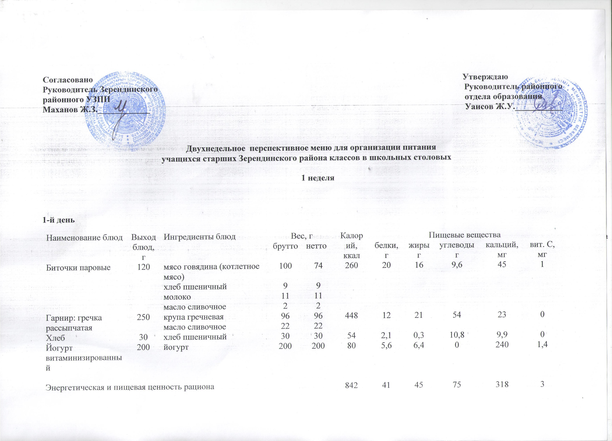

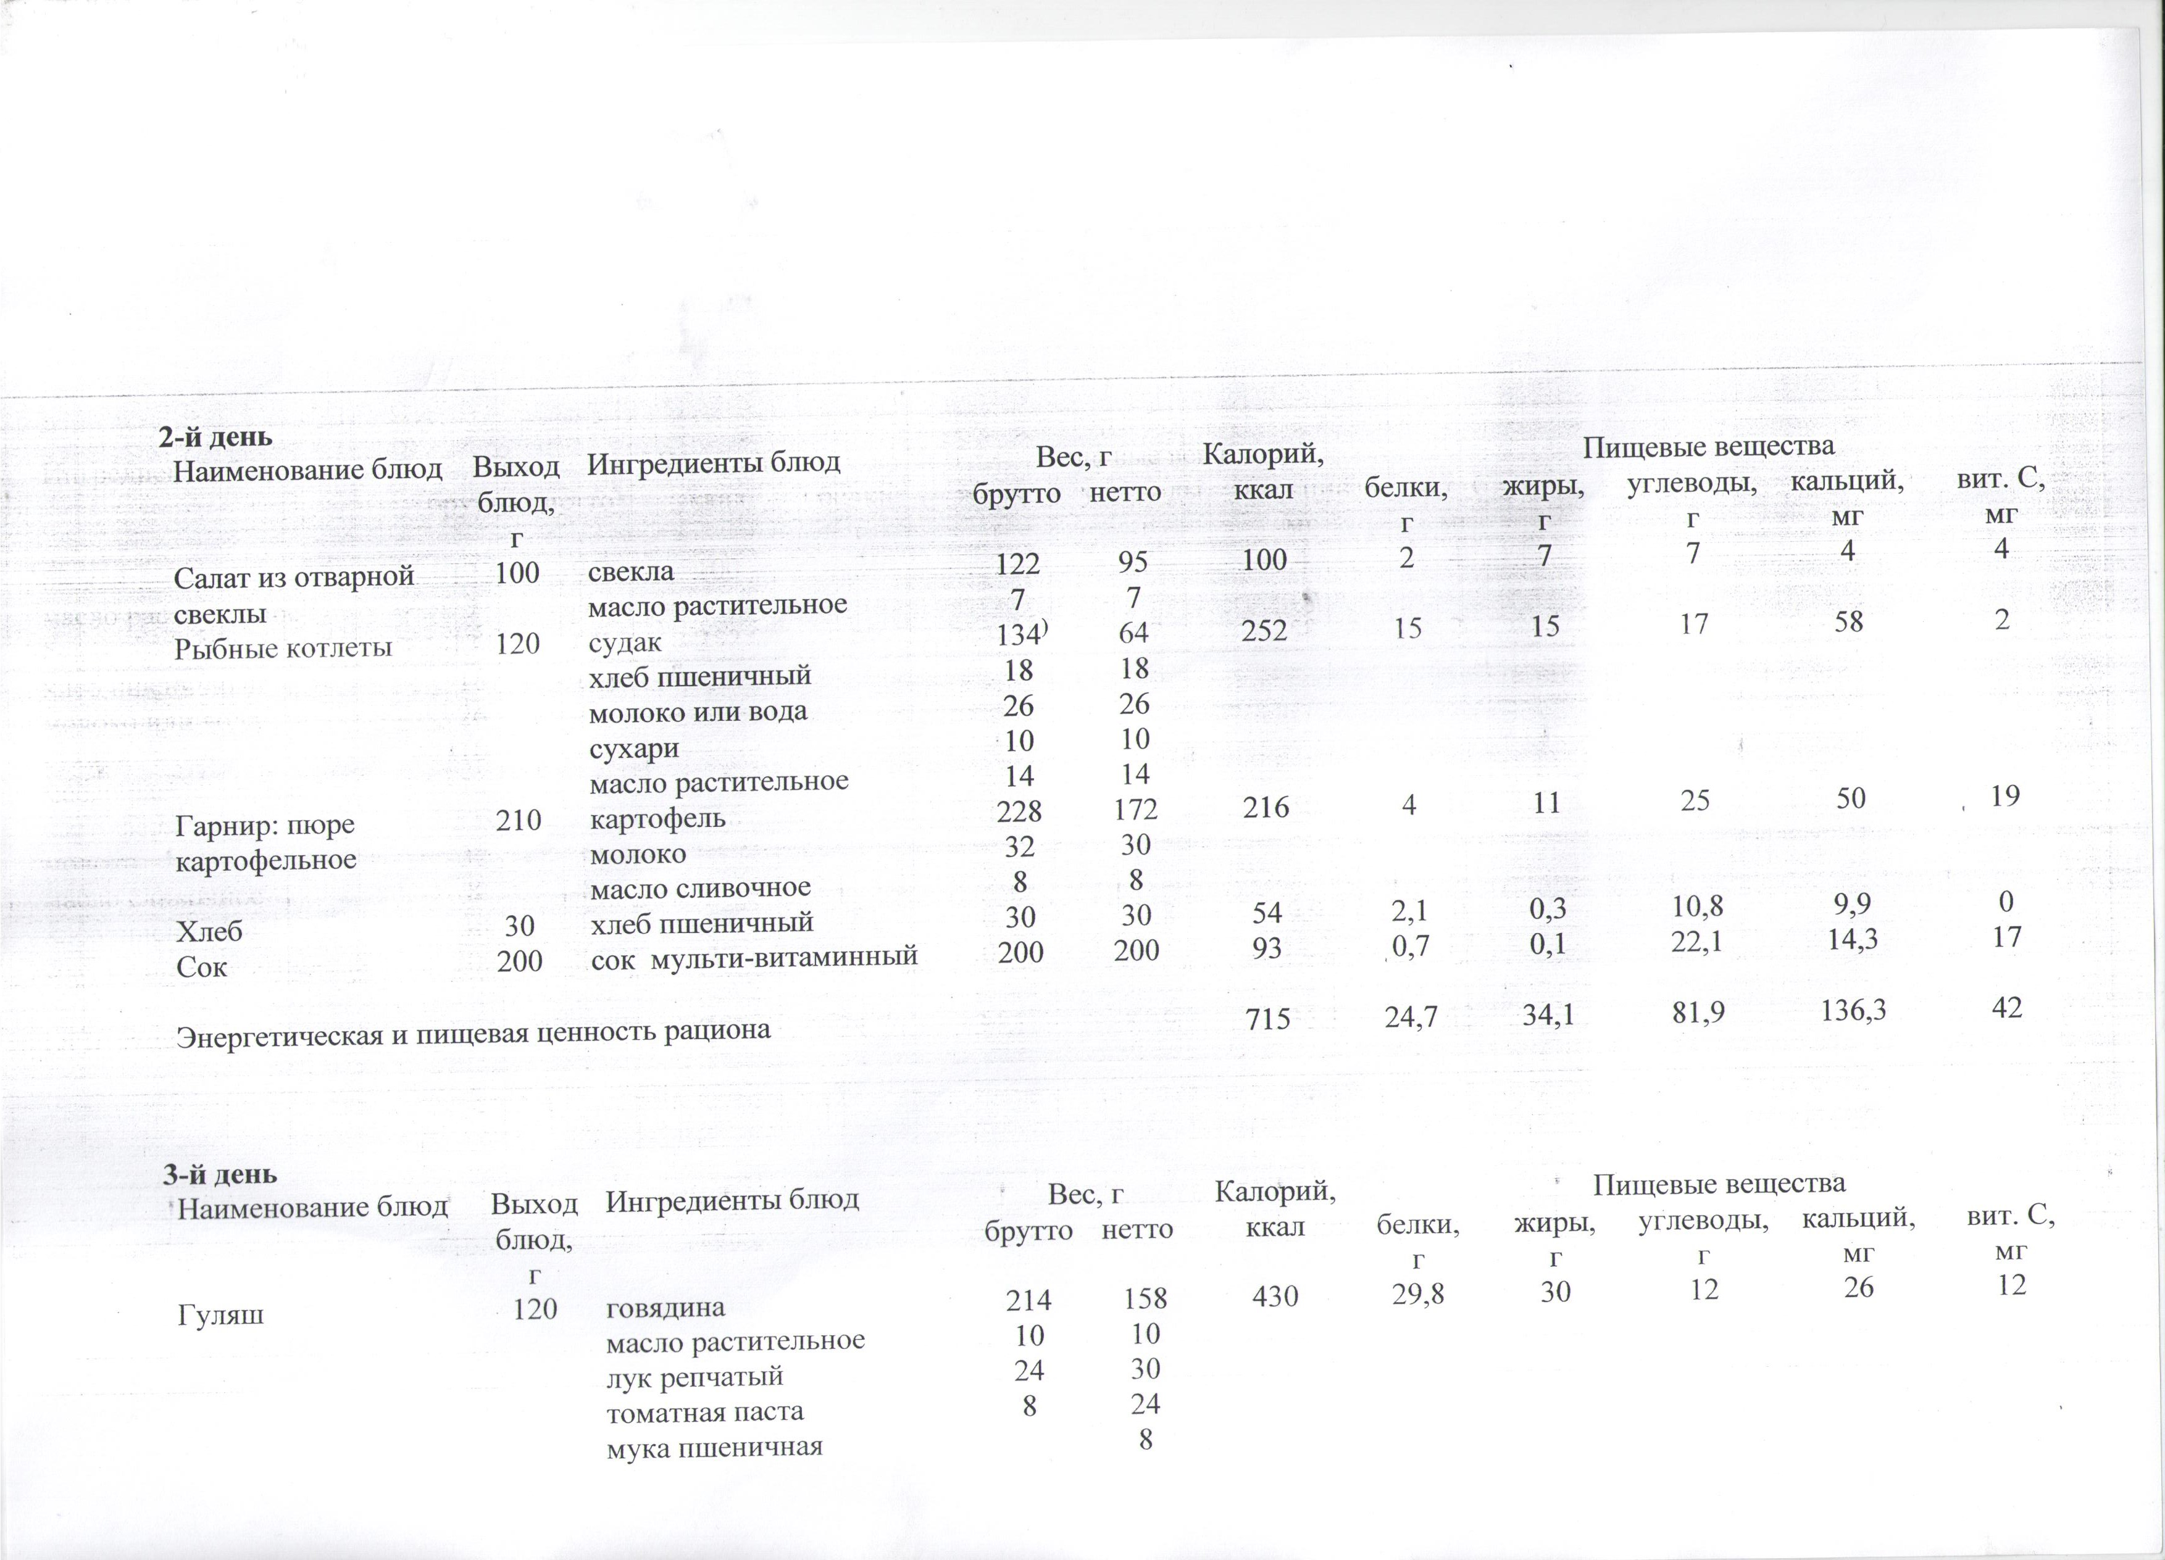

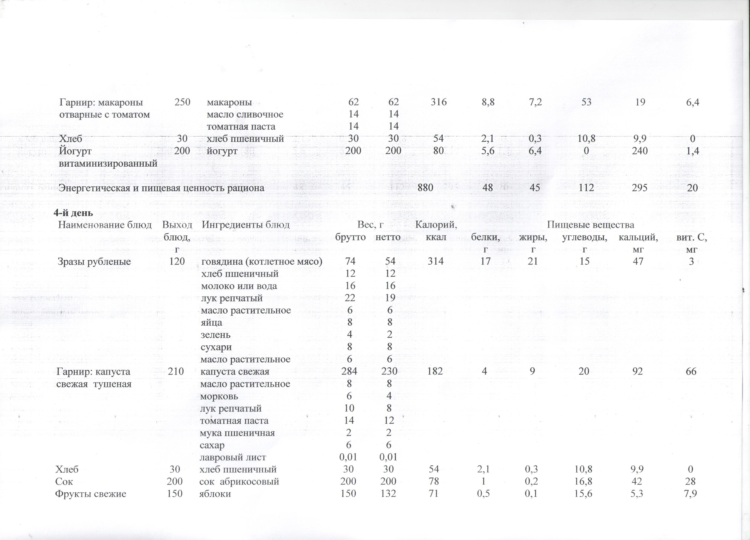

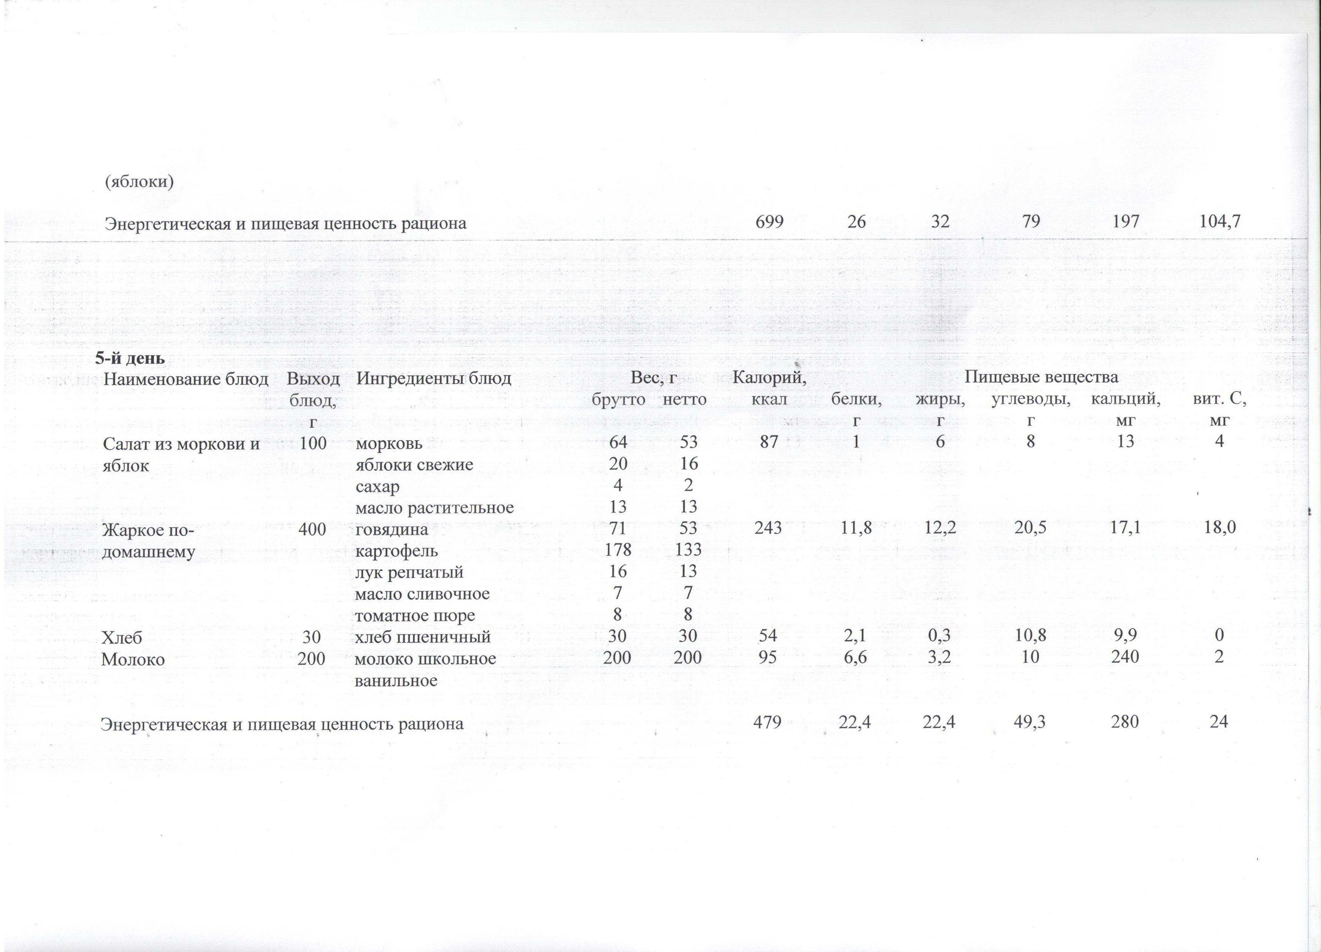

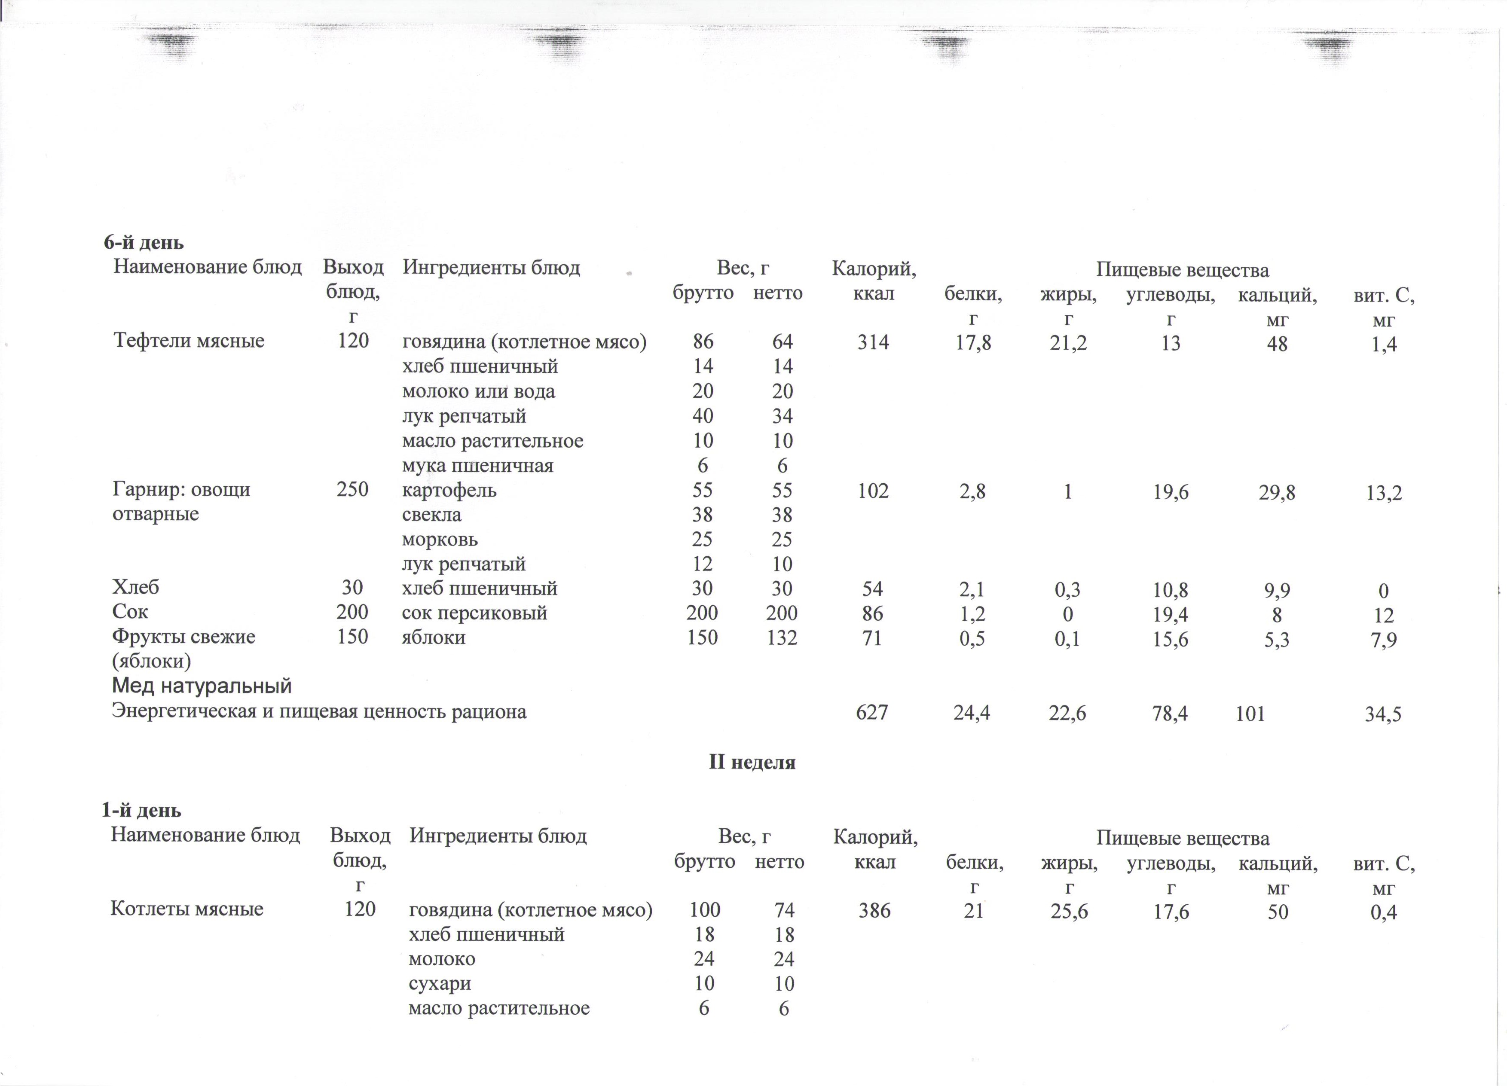

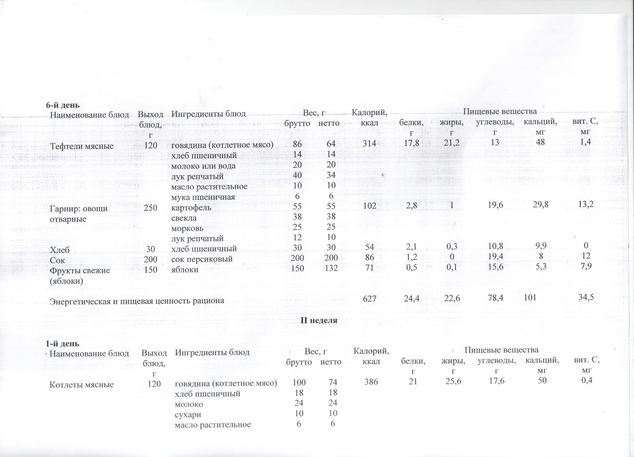

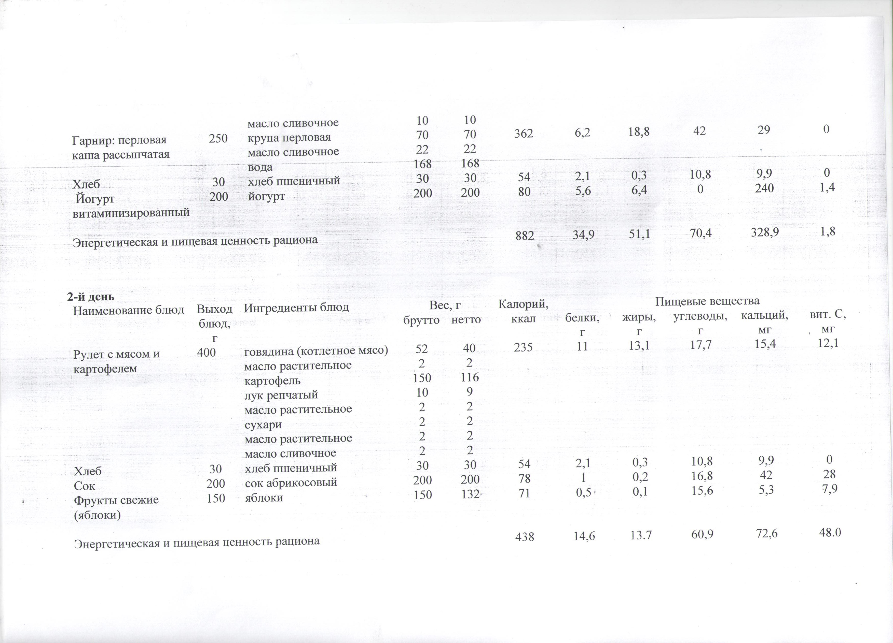

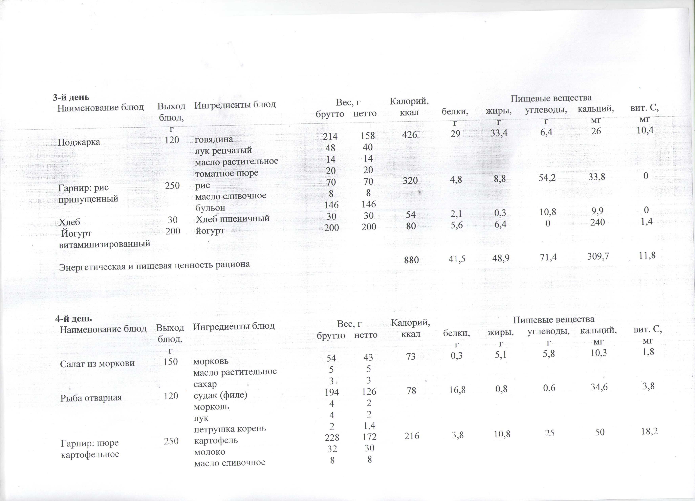

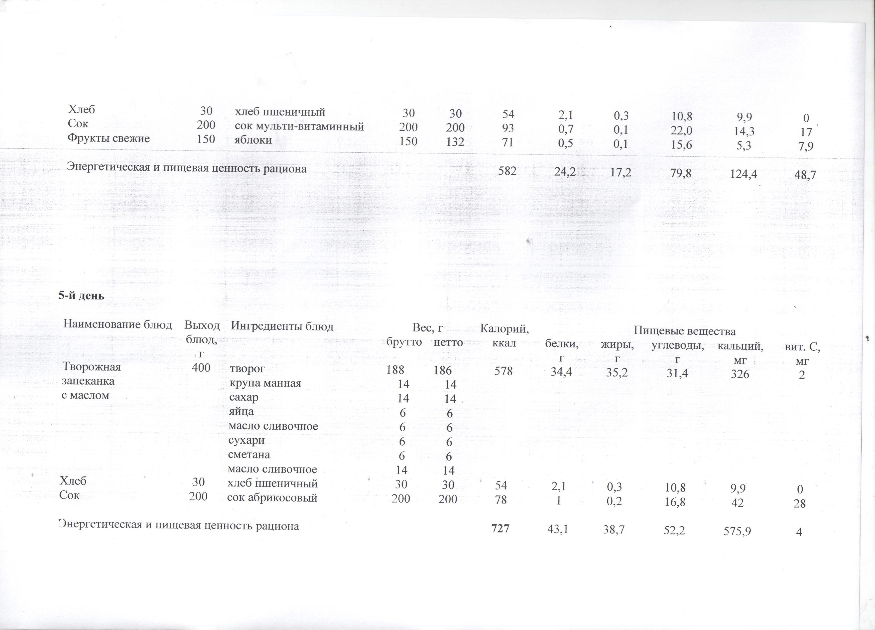

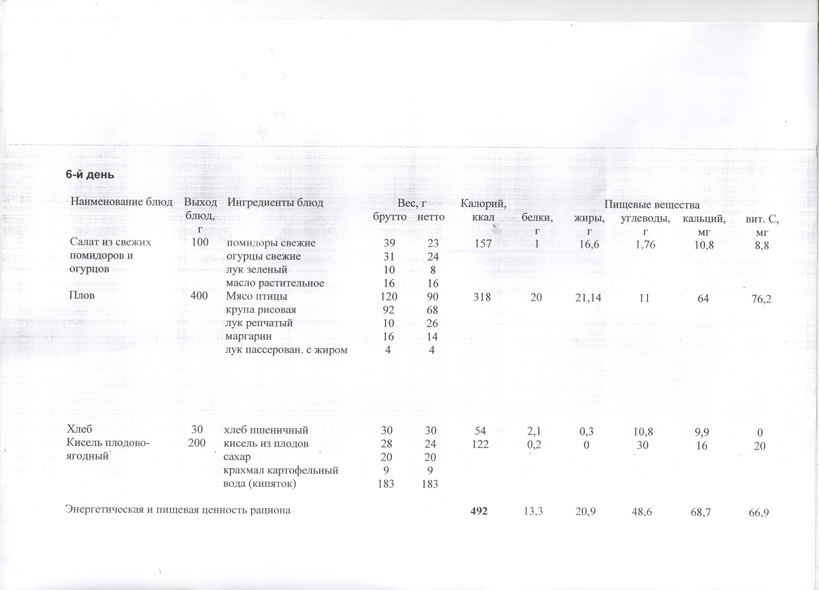
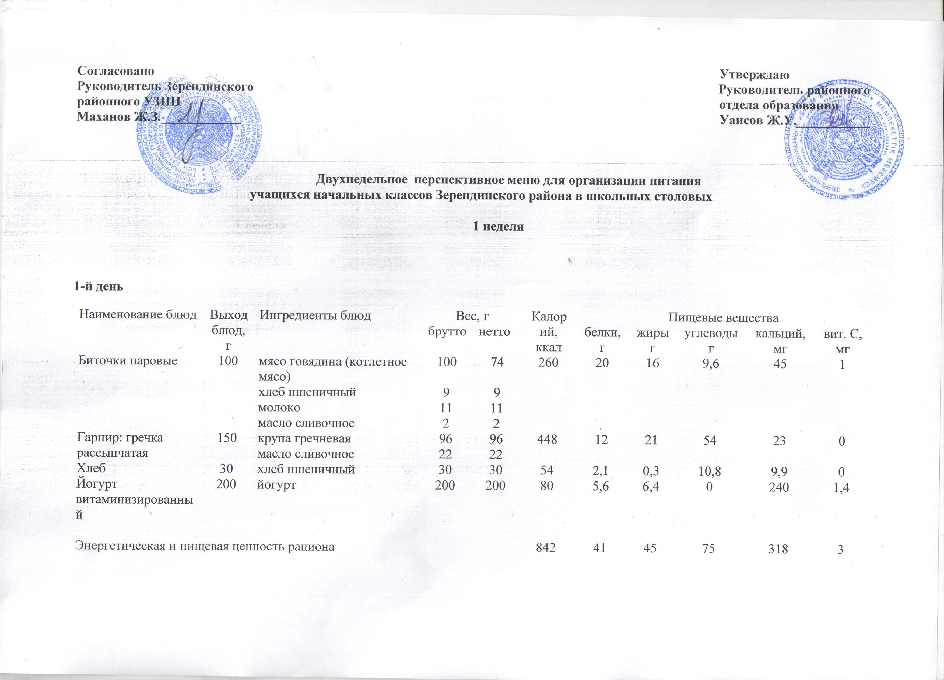

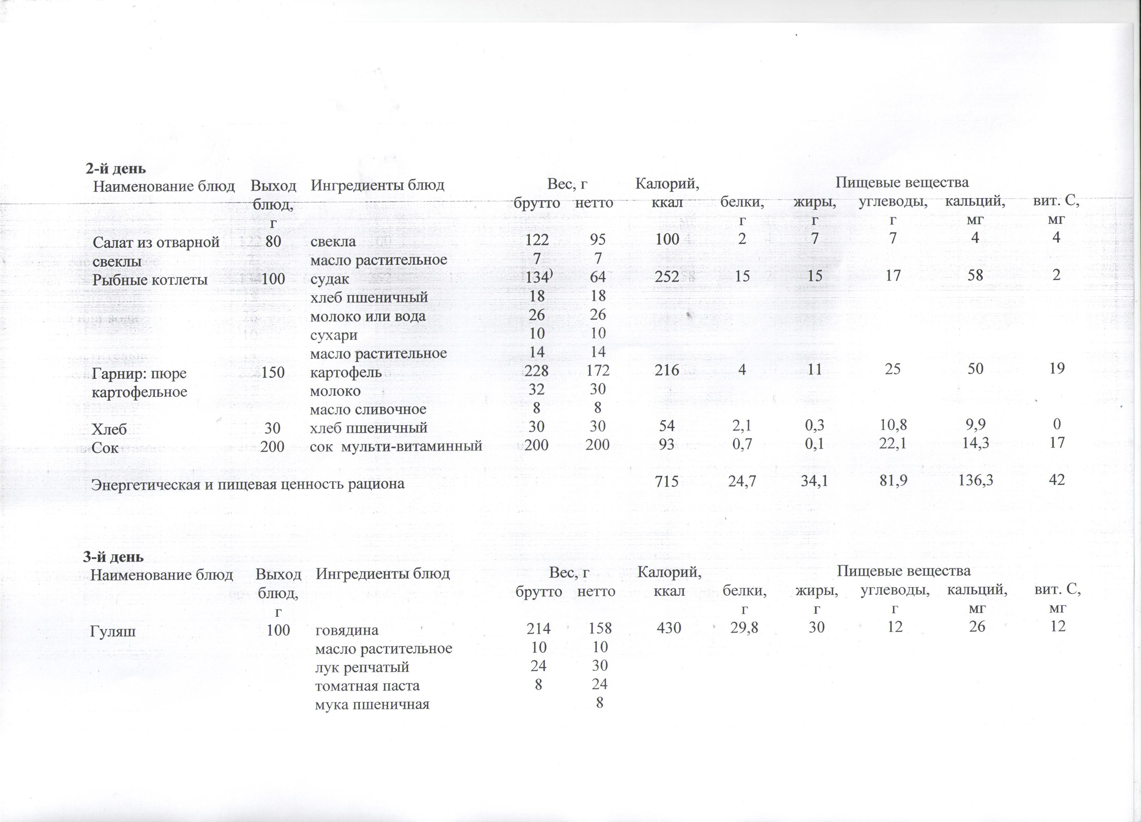
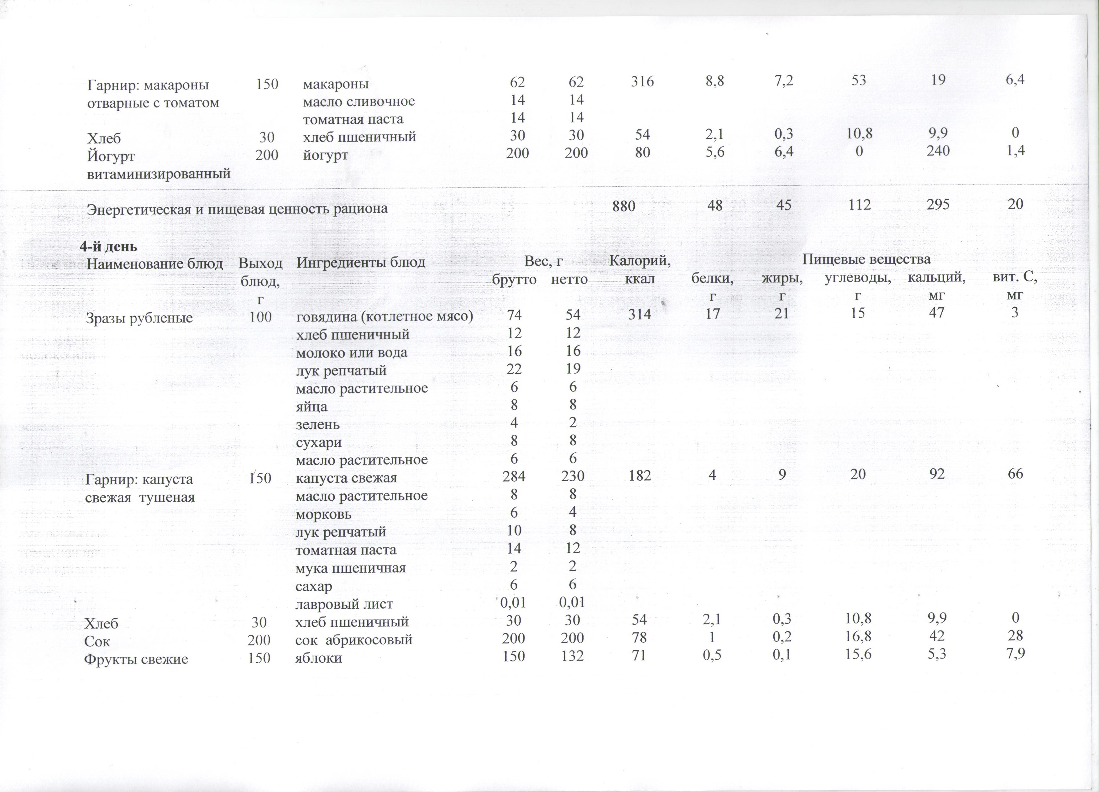

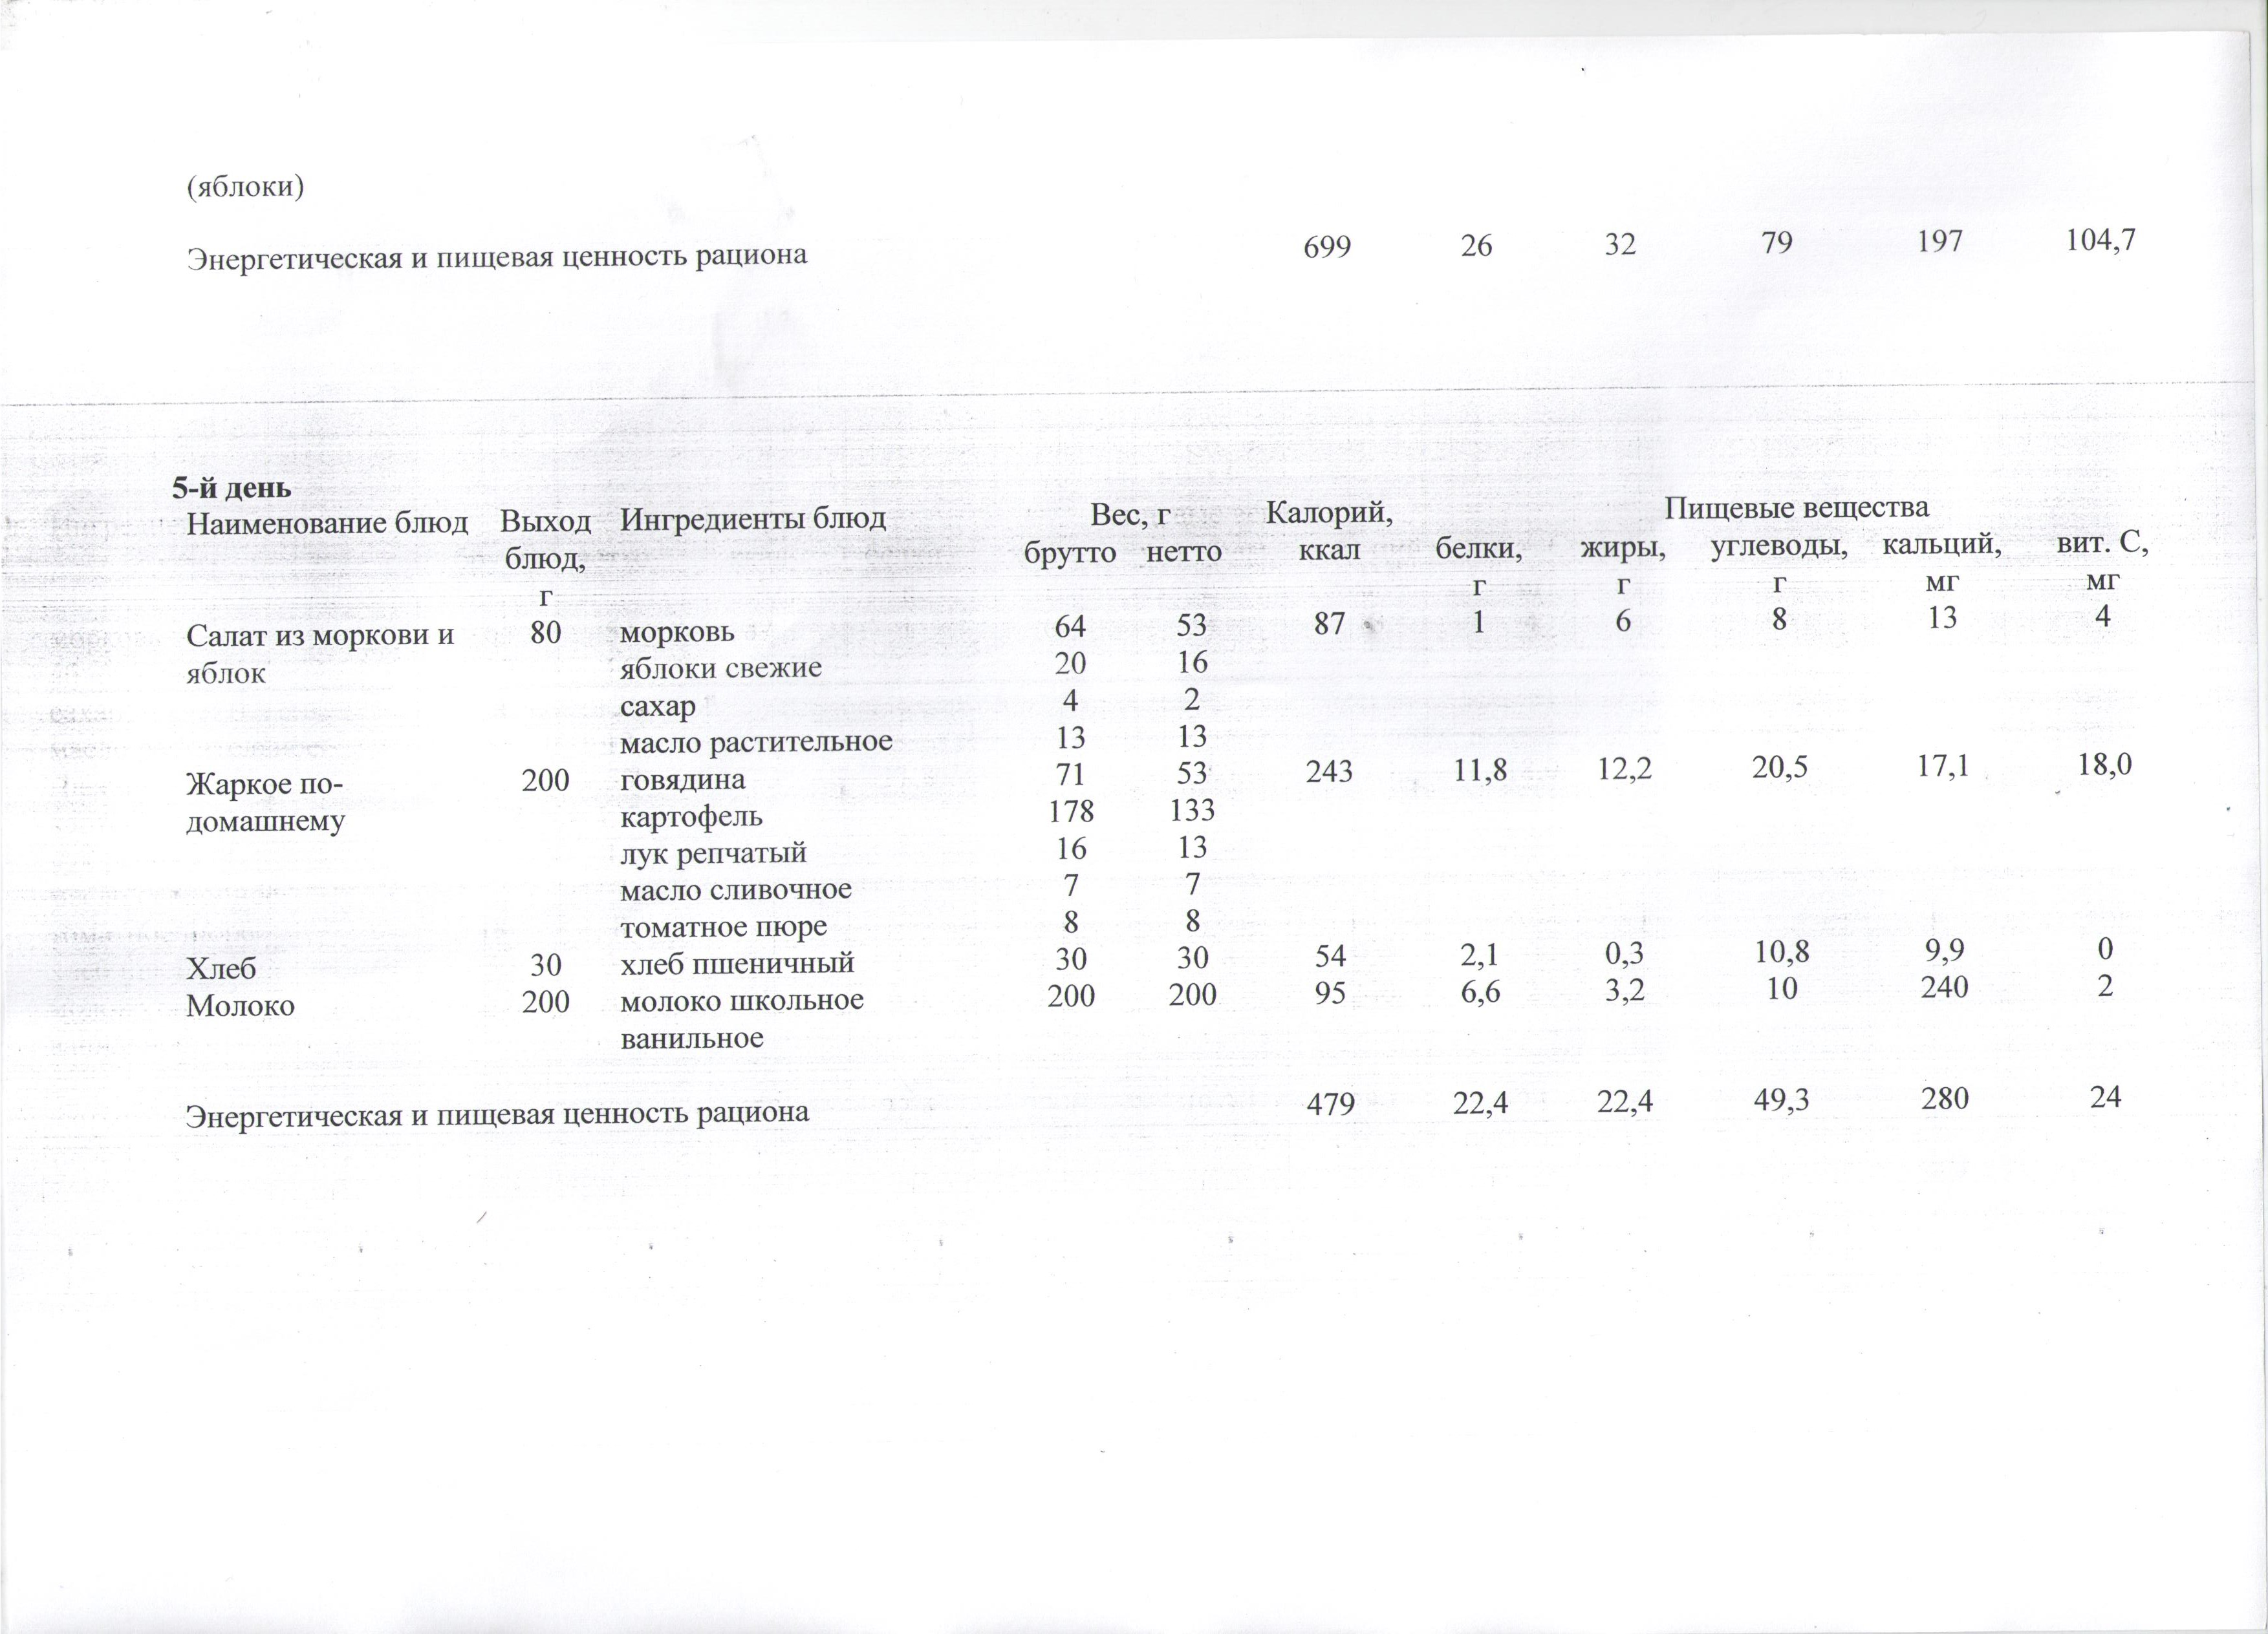

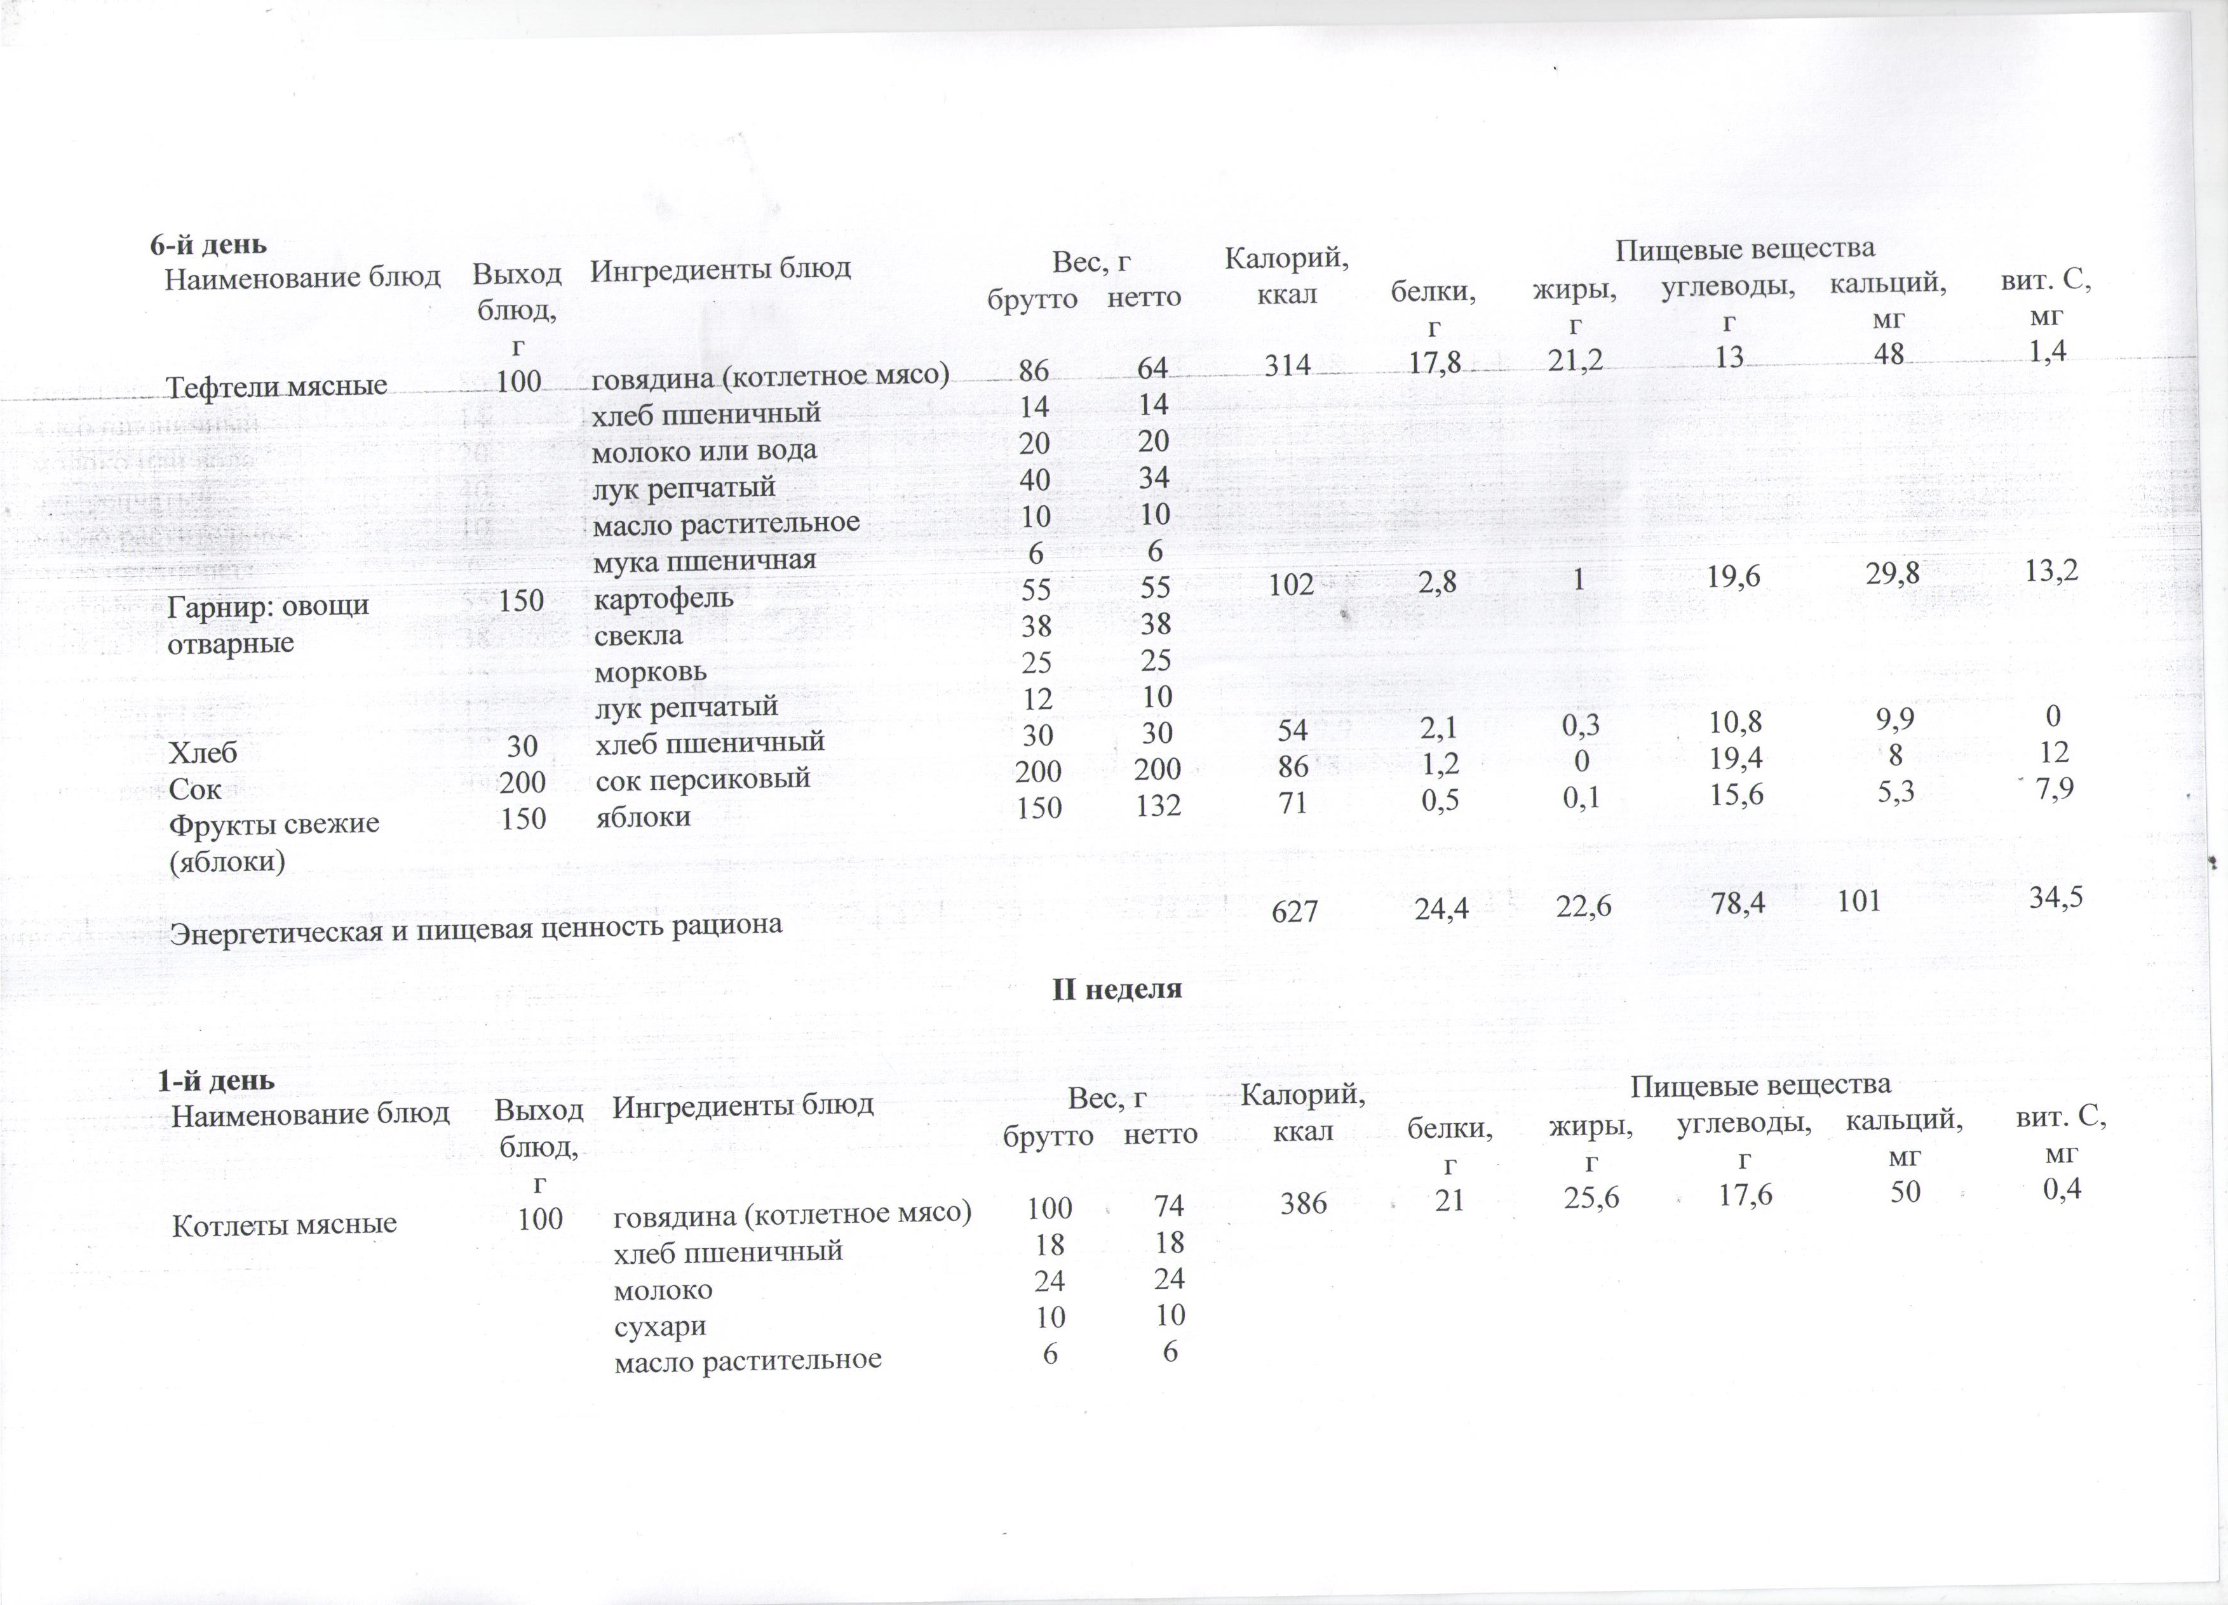

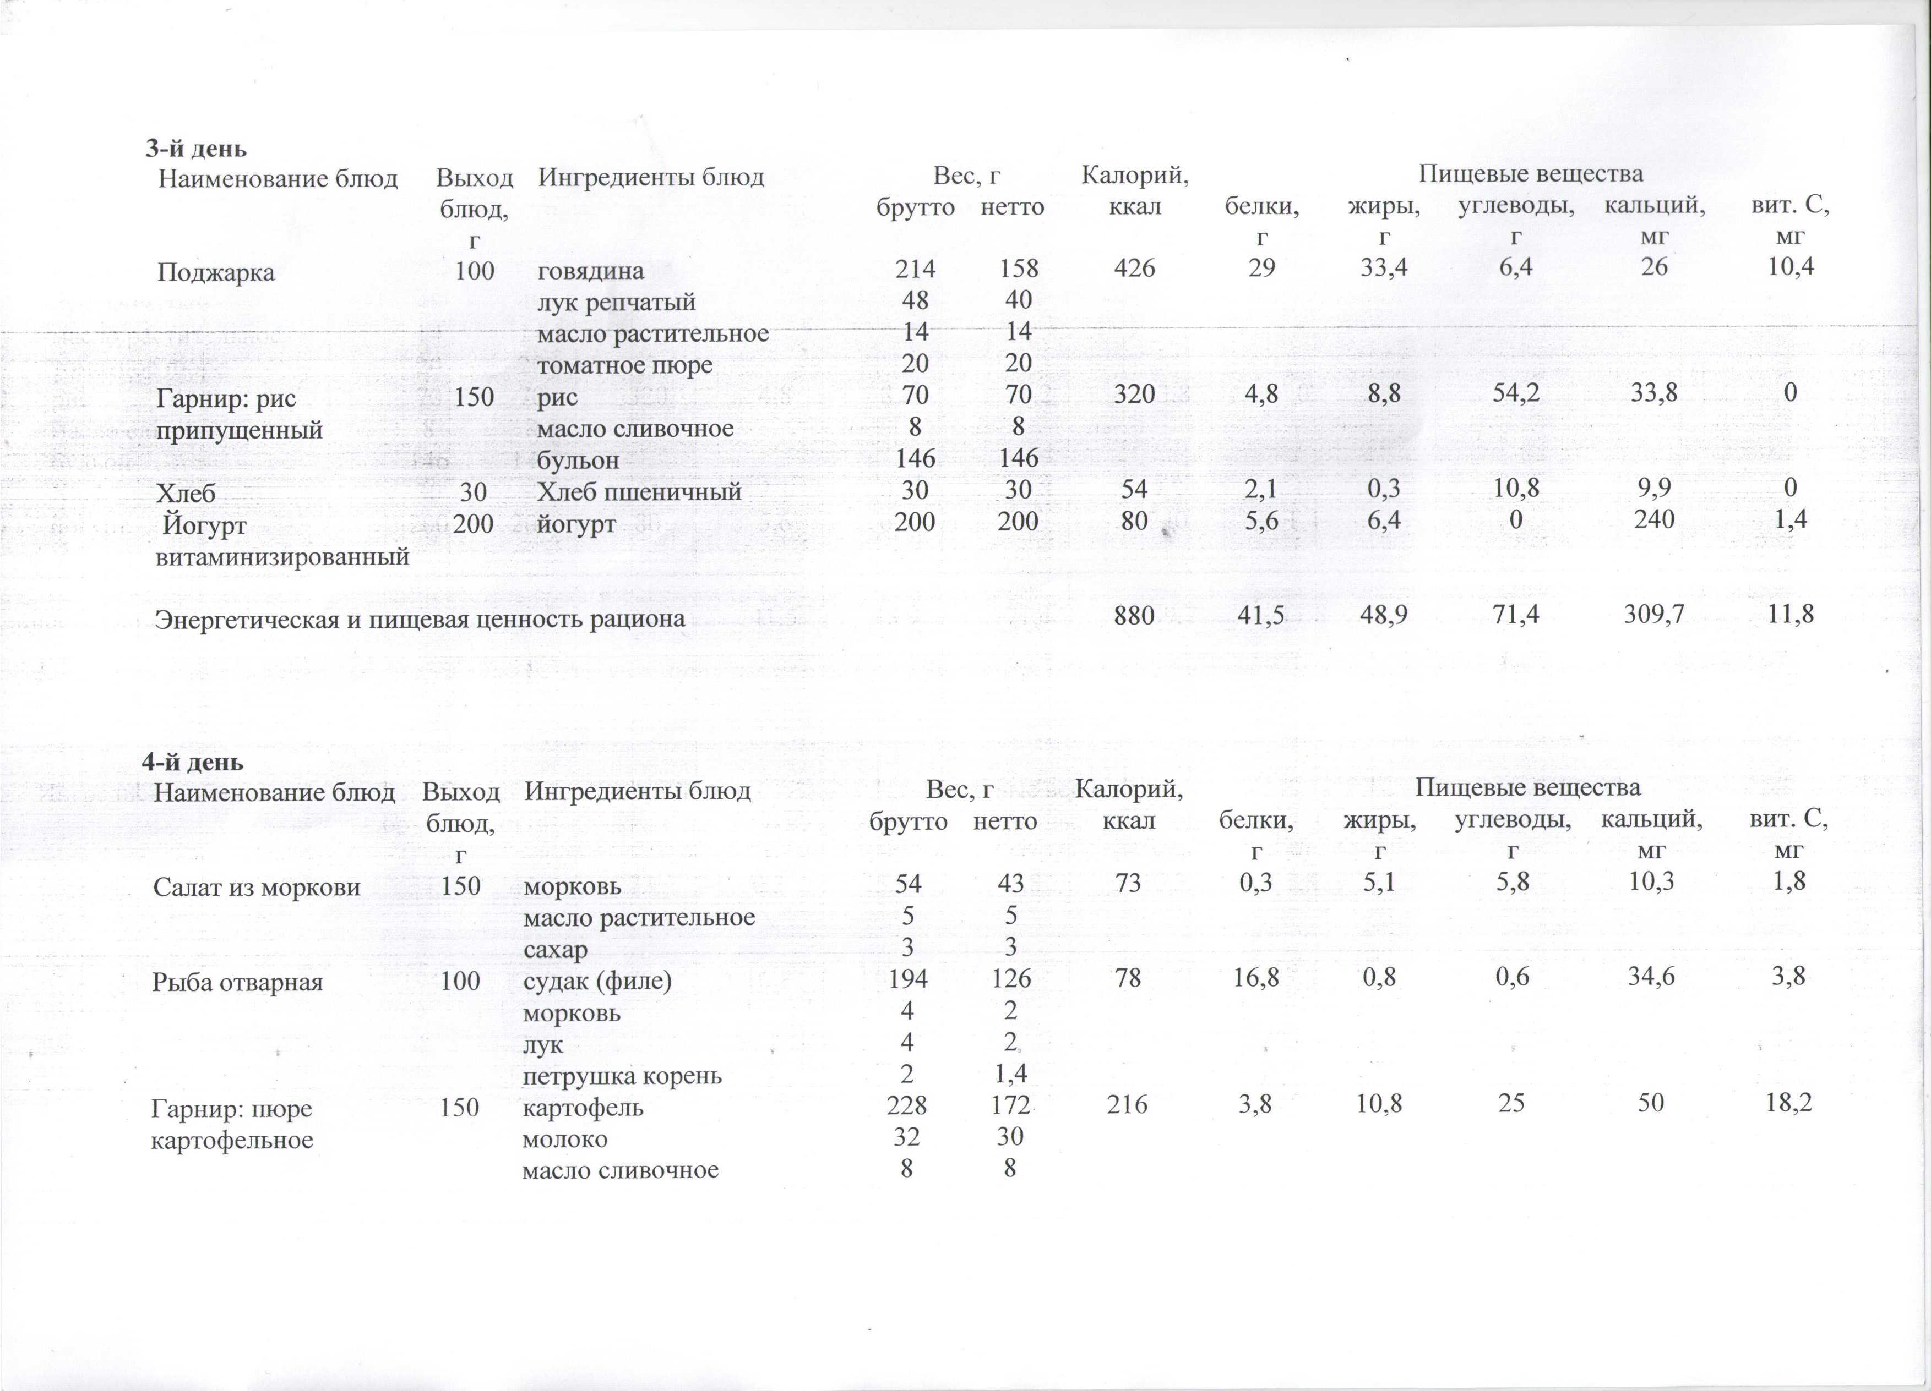

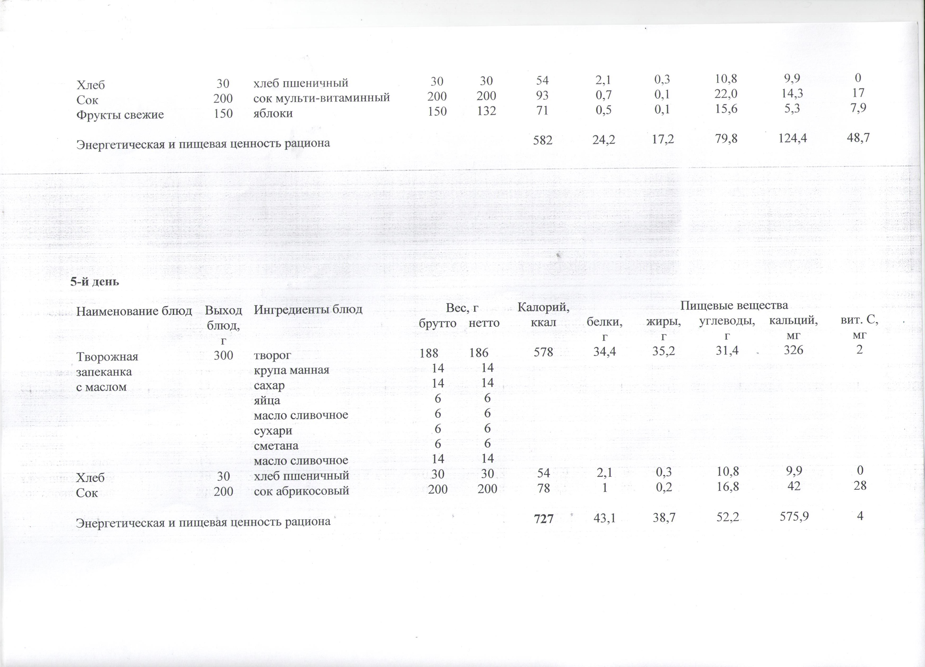

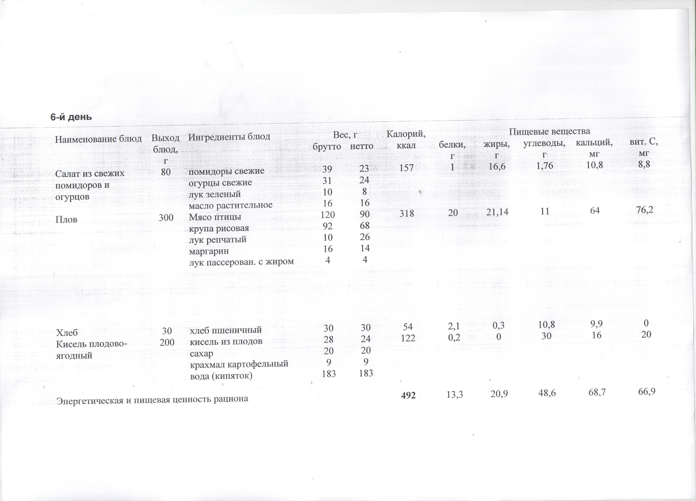

Приложение№ 3
к Типовой конкурсной документации
по выбору поставщика услуги по
организации питания обучающихся
в организации среднего образования
Заявка на участие в конкурсе
(для юридического лица)
Кому ____________________________________________
(наименование организатора конкурса)
От кого ___________________________________________
(полное наименование потенциального поставщика)
1. Сведения о потенциальном поставщике, претендующем на участие в конкурсе

2. ________________________________________________________
(полное наименование юридического лица)
настоящей заявкой выражает желание принять участие в конкурсе __________________________________________________________________
(полное наименование конкурса)
в качестве потенциального поставщика и согласен осуществить оказание услуги _____________________________________________________________
(указать необходимое)
в соответствии с требованиями и условиями, предусмотренными конкурсной документацией.
3. _________________________________________________________
(полное наименование юридического лица)
настоящей заявкой подтверждает отсутствие нарушений, предусмотренных законодательством.
4. _________________________________________________________
(полное наименование юридического лица)
подтверждает, что он ознакомлен с конкурсной документацией и осведомлен об ответственности за представление организатору конкурса и конкурсной комиссии недостоверных сведений о своей правоспособности, квалификации, качественных и иных характеристиках оказываемой услуги, _______________________________________________
(указать необходимое)

а также иных ограничений, предусмотренных действующим законодательством Республики Казахстан. ___________________________________________________________________
(полное наименование юридического лица)
принимает на себя полную ответственность за представление в данной заявке на участие в конкурсе и прилагаемых к ней документах таких недостоверных сведений.
5. Настоящая конкурсная заявка действует в течение ______ дней.
6. В случае признания (наименование юридического лица) победителем конкурса обязуемся внести обеспечение исполнения договора на сумму, составляющую три процента от общей суммы договора.
7. Заявка на участие в конкурсе выполняет роль обязательного договора между нами.
Дата___________
подпись руководителя____________
М.П.

Приложение № 4
к Типовой конкурсной документации
по выбору поставщика услуги по
организации питания обучающихся
в организации среднего образования

Заявка на участие в конкурсе
(для физического лица)
Кому _________________________________________________
(наименование организатора конкурса)
От кого ______________________________________________
(полное наименование потенциального поставщика)
1. Сведения о физическом лице, претендующем на участие в конкурсе (потенциальном поставщике):
Ф. И. О. физического лица – потенциального поставщика, в соответствии с документом, удостоверяющим личность
Данные документа, удостоверяющего личность физического лица потенциального поставщика (№, кем выдан)
Адрес прописки физического лица потенциального поставщика
Фактический адрес проживания физического лица – потенциального поставщика
Номер свидетельства о регистрации, патента либо иного документа дающего право на занятие, соответствующее предмету конкурса, предпринимательской деятельностью в соответствии с законодательством Республики Казахстан
Банковские реквизиты физического лица – потенциального поставщика (ИИН, БИК, ИИК), а также полное наименование и адрес банка или его филиала, в котором обслуживается физическое лицо
Контактные телефоны, почтовый адрес и адрес электронной почты (при его наличии) физического лица – потенциального поставщика
2. _________________________________________________________
(указывается Ф. И. О. физического лица)
настоящей заявкой выражает желание принять участие в конкурсе (указать полное наименование конкурса) в качестве потенциального поставщика и выражает согласие

осуществить оказание услуг ________________________________________________

(указать необходимое)
в соответствии с требованиями и условиями, предусмотренными конкурсной документацией.
3. _________________________________________________________
(наименование потенциального поставщика)
настоящей заявкой подтверждает отсутствие нарушений ограничений, предусмотренных законодательством.
4. _________________________________________________________
(наименование потенциального поставщика)
подтверждает, что ознакомлен с конкурсной документацией и осведомлен об ответственности за представление организатору конкурса недостоверных сведений о своей правоспособности, квалификации, качественных и иных характеристиках оказываемых услуг (указать необходимое), а так же иных ограничений, предусмотренных действующим законодательством Республики Казахстан. __________________________________________________________________
(наименование потенциального поставщика)
принимает на себя полную ответственность за представление в данной заявке на участие в конкурсе и прилагаемых к ней документах таких недостоверных сведений.
5. Настоящая конкурсная заявка действует в течение _______ дней.
6. В случае признания _________________________________
(наименование потенциального поставщика)
победителем конкурса обязуется внести обеспечение исполнения договора на сумму, составляющую один процент от общей суммы договора (указывается, если внесение обеспечения исполнения договора было предусмотрено в конкурсной документации).
7. Заявка на участие в конкурсе выполняет роль обязательного договора между нами.
Дата_____________
подпись руководителя__________

Приложение № 5
к Типовой конкурсной документации
по выбору поставщика услуги по
организации питания обучающихся
в организации среднего образования

Сведения о квалификации работников
(заполняется потенциальным поставщиком)
1. Наименование потенциального поставщика _____________________
2. Для оказания услуги по организации питания обучающихся в организациях среднего

образования у потенциального поставщика _______
(указать наименование потенциального поставщика) имеется необходимый штат работников.
Общее количество составляет _____ работников, в том числе ____ повара(ов), ______ технолога(ов), ______ диетолога(ов) с приложением копий, подтверждающих документов:
Ф. И. О. работника | Образование и специальность | Стаж работы по специальности | Сведения о курсах повышения квалификации | Сведения о допуске к работе (копии медицинских книжек с отметкой о допуске)
Итого
3. Объем аналогичных закупаемым на конкурсе услуг, оказанных __________________________________________________________________
(указать наименование потенциального поставщика)
в течение последних пяти лет с приложением копий, подтверждающих документов.
Наименования оказанных услуг | Наименования заказчиков | Место, год оказания услуг
4. Для оказания услуги у ________________________________________
(наименование потенциального поставщика)
имеется специализированный автотранспорт (при наличии), необходимый для предоставления услуги с приложением копии подтверждающих документов на автотранспорт и водителя, допущенного к работе с отметкой о допуске:
Вид транспорта | Марка транспортного средства | Собственное, арендованное (у кого) | Сведения о допуске водителя (копии медицинских книжек с отметкой о допуске) | Санитарно-эпидемиологическое заключение на автотранспорт с отметкой о допуске
5. Сведения о доступе к финансовым ресурсам (денежные средства: собственные, кредитные и т. д.). Перечислить ниже

____________________________________________________________
6. Потенциальный поставщик указывает дополнительные сведения об имеющихся ресурсах для оказания услуги.
Достоверность всех сведений о квалификации подтверждаю.
Дата
Подпись руководителя __________________________________ МП
(указать Ф. И. О., должность)

Приложение № 6
к Типовой конкурсной документации
по выбору поставщика услуги по
организации питания обучающихся
в организации среднего образования

Критерии
выбора поставщиков услуг по организации питания обучающихся
в организациях среднего образования
№ | Критерий | Баллы
1. | Опыт работы на рынке услуги, являющейся предметом конкурса | По 1 баллу за каждый год, но не более 5 баллов
2. | Наличие сертификата соответствия, удовлетворяющего систему экологического менеджмента применительно к услугам по организации питания | Отсутствует (0 баллов) | Имеется (2 балла)
3. | Наличие сертификата системы менеджмента качества, применительно к услугам по организации питания | Отсутствует (0 баллов) | Имеется (3 балла)
4. | Квалификация повара (не более 10 баллов) | среднее специальное образование разряд 3 (1 балл) | среднее специальное образование разряд 4 (2 балла) | разряд 5 и (или) высшее образование (3 балла)
5. | Наличие технолога, диетолога (не более 4 баллов) | Отсутствуют (0 баллов) | Имеется только один из специалистов (1 балл) | Имеются (2 балла)
6. | Наличие ассортиментного перечня выпускаемой продукции | Менее 10 наименований блюд (1 балл) | От 10 до 30 наименований блюд (2 балла) | От 30 до 50 наименований блюд (3 балла)
7. | Условия доставки продуктов питания специализированным транспортом, имеющим  санитарно-эпидемиологическое заключение | Отсутствие транспорта (0 баллов) | Аренда транспорта (3 балла) | Наличие собственного транспорта (5 баллов)
Примечание: в пунктах 4, 5 баллы выставляются за каждого специалиста.

Приложение№ 7
к Типовой конкурсной документации
по выбору поставщика услуги
по организации питания обучающихся
в организации среднего образования

Банковская гарантия
________________________________________________
(наименование и реквизиты банка)
Кому _____________________________________________________
(наименование и реквизиты организатора конкурса)
Гарантийное обязательство № ______
_________________ «__» ______ ____ г.
(местонахождение)
Мы были проинформированы, что ________________________
(наименование потенциального поставщика)
в дальнейшем «поставщик» принимает участие в конкурсе выбора поставщика услуги по организации питания обучающихся в организации образования, организованном ___________________________________
_______________________________________________________________
(наименование организатора конкурса)
и готов оказать услугу _______________________________________.
(наименование услуги)
Конкурсной документацией от «__» __ 20________ г. по проведению вышеназванного конкурса предусмотрено внесение потенциальными поставщиками обеспечения конкурсной заявки в виде банковской гарантии.
В связи с этим, мы _________________ настоящим берем на себя
(наименование банка)
безотзывное обязательство выплатить Вам по Вашему требованию сумму, равную ___________________________________________
(сумма в цифрах и прописью)
по получении Вашего письменного требования на оплату, а также письменного подтверждения того, что поставщик:
отозвал заявку на участие в конкурсе после истечения окончательного срока представления заявок на участие в конкурсе;
определенный победителем конкурса, уклонился от заключения договора об оказании услуги;
заключив договор об оказании услуги, не исполнил либо несвоевременно исполнил требования, установленные конкурсной документацией, о внесении и (или) сроках внесения обеспечения исполнения договора.
Данное гарантийное обязательство вступает в силу со дня вскрытия конвертов с конкурсными заявками и действует до окончательного срока действия конкурсной заявки поставщика на участие в конкурсе и истекает полностью и автоматически, независимо от того, будет ли нам возвращен этот документ или нет, если Ваше письменное требование не будет получено нами к концу _______. Если срок действия конкурсной заявки продлен, то данное гарантийное обязательство продлевается на такой же срок.
Все права и обязанности, возникающие в связи с настоящим гарантийным обязательством, регулируются законодательством Республики Казахстан.

Дата
Подпись руководителя ______________________________________ МП
(указать Ф. И. О., должность)

Приложение № 8
к Типовой конкурсной документации
по выбору поставщика услуги
по организации питания обучающихся
в организации среднего образования

Справка
об отсутствии задолженности
__________________________________________________________________
(наименование банка)
по состоянию на _______ (указать дату) подтверждает отсутствие просроченной задолженности перед банком, длящейся более трех месяцев, предшествующих дате выдачи справки, согласно типовому плану счетов бухгалтерского учета в банках второго уровня и ипотечных компаниях, утвержденному постановлением правления Национального Банка Республики Казахстан, ________________________________________________________,
(указать полное наименование юридического (физического)
лица, тел., адрес)
обслуживающемуся в данном банке.
Дата
Подпись руководителя _____________
М.П.
(указать Ф. И. О., должность)

Приложение 3
к Правилам выбора поставщиков
услуг по организации питания
обучающихся в организациях
среднего образования

Протокол
вскрытия конвертов
_________________ ________________
(место проведения) (время и дата)
Конкурсная комиссия в составе: (Ф. И. О., должность председателя, его заместителя, членов конкурсной комиссии, дата, время и место вскрытия конкурсных заявок) произвела процедуру вскрытия конвертов с конкурсными заявками.
Конкурсная документация представлена следующим потенциальным поставщикам: (наименование, адрес всех потенциальных поставщиков, которым предоставлена конкурсная документация).
Конкурсные заявки следующих потенциальных поставщиков (наименование, адрес всех потенциальных поставщиков, представивших конкурсные заявки после истечения окончательного срока представления конкурсных заявок, время представления

конкурсных заявок) возвращены невскрытыми на основании (указать причины не вскрытия).
Конкурсные заявки следующих потенциальных поставщиков, представивших конкурсную заявку в установленные сроки до истечения окончательного срока представления конкурсных заявок: _____________

(наименование, адрес всех потенциальных поставщиков, представивших конкурсные заявки до истечения окончательного срока представления конкурсных заявок, время

представления конкурсной заявки)
вскрыты и содержат: _______________________________________,
(информация о наличии или отсутствии документов, составляющих конкурсную заявку и другая информация, объявленная при вскрытии конкурсных заявок)
которые оглашены всем присутствующим при вскрытии конкурсных заявок и допущены комиссией к участию в конкурсе.
При вскрытии конкурсных заявок присутствовали следующие потенциальные поставщики (в случае их присутствия): _______________________________________________________________
(наименование, адрес всех потенциальных поставщиков,
присутствующих при вскрытии конкурсных заявок)
Ф. И. О. и подписи председателя, его заместителя, членов и секретаря конкурсной комиссии.

Приложение№ 4
к Правилам выбора поставщиков
услуг по организации питания
обучающихся в организациях
среднего образования

Протокол о допуске к участию в конкурсе
Конкурс выбора поставщиков услуг по организации питания обучающихся в ___________________________________
(наименование организации образования)
_________________ _______________
(место проведения) (время и дата)
1. Конкурсная комиссия в составе: _________________________________________________________________
(перечислить состав конкурсной комиссии)
рассмотрела заявки на участие в конкурсе выбора поставщиков услуг по организации питания обучающихся в _______________________________.
2. Заявки на участие в конкурсе следующих потенциальных поставщиков, представивших их в установленные сроки до истечения окончательного срока представления заявок на участие в конкурсе: _________________________________________________________________
(указываются наименования, адрес всех потенциальных поставщиков,
представивших конкурсные заявки до истечения окончательного
срока представления конкурсных заявок, время представления
заявки на участие в конкурсе)
оглашены всем присутствующим в заседании конкурсной комиссии.
3. Следующие конкурсные заявки на участие в конкурсе отклонены к участию в конкурсе: __________________________________________________________________
(указываются потенциальные поставщики (его реквизиты), конкурсные заявки на
участие которых, отклонены с указанием причины: не соответствуют требованиям конкурсной документации, не соответствуют п. 19 Правил выбора поставщиков услуг по организации питания в организациях среднего образования)
4. Конкурсные заявки поставщиков, которые соответствуют требованиям конкурсной

документации ______________________________.
(указывается перечень всех поставщиков)
Конкурсная комиссия по результатам рассмотрения заявок на участие в конкурсе путем открытого голосования РЕШИЛА:
1. Допустить к участию в конкурсе следующих потенциальных поставщиков:

_____________________________________________________.
(указать перечень поставщиков допущенных к участию в конкурсе)
2. Не допустить к участию в конкурсе следующих потенциальных поставщиков: ______________________________________________________.
(указать перечень поставщиков, не допущенных к участию в
конкурсе и причины отклонения)
3. Назначить день, время и место рассмотрения конкурсной документации потенциальных поставщиков к участию в конкурсе ________.

4. Организатор конкурса размещает протокол о допуске к участию в конкурсе не позднее двух календарных дней со дня заседания комиссии на интернет-ресурсе.
За данное решение проголосовали:
За – _________ голосов (Ф. И. О. членов конкурсной комиссии);
Против – ______ голосов (Ф. И. О. членов конкурсной комиссии). Подписи председателя, заместителя председателя и членов и секретаря конкурсной комиссии.

Приложение№ 5
к Правилам выбора поставщиков
услуг по организации питания
обучающихся в организациях
среднего образования

Протокол
об итогах конкурса
_____________________________________________________
(наименование конкурса)
__________________ _________________
(место проведения) (время и дата)
1. Конкурсная комиссия в составе: ___________________________.
(перечислить состав конкурсной комиссии)
2. Следующие конкурсные заявки потенциальных поставщиков на участие в конкурсе были допущены: _________________________________
(указать заявки потенциальных поставщиков, допущенных к конкурсу в соответствии с протоколом о допуске к участию в конкурсе)
3. Конкурсная комиссия по результатам рассмотрения в соответствии с критериями путем открытого голосования РЕШИЛА:
1) признать победителем конкурса ____________________________;
(указать наименование и местонахождение участника
конкурса, а также условия, на которых он
признан победителем)
2) признать конкурс __________________________________________ несостоявшимся.
(наименование конкурса)

Если при рассмотрении конкурсных заявок участников конкурса не был определен победитель конкурса или все конкурсные заявки были отклонены, указать соответствующую причину;
3) организатору конкурса ______________________________________
(указать наименование и местонахождение)
в срок до ____ года заключить договор об оказании услуги по организации питания обучающихся в организации среднего образования с ________________________________________________________________;
(указать наименование победителя конкурса)
4) организатору конкурса __________________________________________________________________

(указать наименование организатора конкурса, разместить текст
данного протокола об итогах конкурса на интернет-ресурсе)
За данное решение проголосовали:
За – ____ голосов (Ф. И. О. членов конкурсной комиссии);
Против – ____ голосов (Ф. И. О. членов конкурсной комиссии).
Подписи председателя, заместителя председателя и членов и секретаря конкурсной комиссии

